卢氏县住房保障中心西大街直管公房基础设施提升扶梯加装项目

竞争性磋商文件

项目编号：三卢竞磋采购-2026-85、LSGZ[2026]202-ZC154



采购人：卢氏县住房保障中心
代理机构：恒恺工程管理咨询有限公司
日期：二零二六年九月

目 录
第一章 竞争性磋商公告 1
第二章 供应商须知 7
第三章 采购需求 37
第四章 合同条款及格式 39
第五章 评标办法 42
第六章 响应文件内容及格式 53

第一章 竞争性磋商公告
恒恺工程管理咨询有限公司受卢氏县住房保障中心的委托，就卢氏县住房保障中心西大街直管公房基础设施提升扶梯加装项目进行竞争性磋商，欢迎符合资格条件的供应商参加。
一、项目概况
1、采购人：卢氏县住房保障中心
2、项目名称：卢氏县住房保障中心西大街直管公房基础设施提升扶梯加装项目
3、项目编号：三卢竞磋采购-2026-85、LSGZ[2026]202-ZC154
4、采购内容：卢氏县住房保障中心西大街直管公房基础设施提升扶梯加装项目，主要采购内容为：采购并安装自动扶梯及配套土建、装饰（具体详见磋商文件第三章采购需求）
5、标段划分：本项目共一个标段
6、预算金额：¥665000.00元
7、资金来源：财政资金，已落实
8、交货地点：卢氏县西大街
9、交货期限：合同签订后10日历天完成供货、安装及调试
10、质量要求：符合国家及行业标准，并满足采购人要求
11、质保期：一年
12、是否接受进口产品：否
13、是否专门面向中小企业：否
14、落实政府采购政策满足的资格要求：本项目执行促进中小型企业发展政策（残疾人福利性企业、监狱企业视同小微企业）、优先采购节能环保产品等政府采购政策。
二、供应商资格要求
满足《中华人民共和国政府采购法》第二十二条规定并同时具备下列条件：
1、供应商须具有独立承担民事责任的能力，须提供有效的营业执照或其他证明材料；
2、供应商若为制造商，须具有《中华人民共和国特种设备生产许可证》，许可项目：电梯制造（含安装、修理、改造），许可子项目：自动扶梯与自动人行道；
供应商若为经销商或代理商，须具有《中华人民共和国特种设备生产许可证》，许可项目：电梯安装（含修理），许可子项目：自动扶梯与自动人行道；经销商或代理商所投产品的制造商需满足上述对制造商的相应要求并提供制造商相应的资质证书，一个制造商对同一品牌同一型号的货物，仅能委托一个代理商参加投标；
3、拟派项目负责人须具有《中华人民共和国特种设备安全管理和作业人员证》或机电工程专业二级及以上注册建造师证书，项目负责人须为本单位员工，需提供劳动合同及本单位为其缴纳的养老保险证明；
4、具有良好的商业信誉和健全的财务会计制度，提供近三年<2023-2025年>任意一年经会计师事务所或审计机构出具的年度财务审计报告；公司成立不足一年无审计报告应附最新的财务报表说明；
5、具有依法缴纳税收和社会保障资金的良好记录，提供2026年任意一个月依法缴纳税收和社会保障资金的证明材料或自行承诺；
6、参加政府采购活动前3年内无行贿犯罪记录，供应商出具的无行贿犯罪记录在《中国裁判文书网》自行查询或自行承诺（查询/承诺对象：“企业、法定代表人、项目负责人”）；
7、参加政府采购活动前3年内无商业贿赂、不正当竞争行为、骗取中标、严重违约及重大工程质量等问题（提供承诺书，格式自拟）；
8、根据《关于在政府采购活动中查询及使用信用记录有关问题的通知》(财库[2016]125号)和豫财购【2016】15号的规定，供应商没有被列入“信用中国”网站的“失信被执行人”（跳转中国执行信息公开网（https://zxgk.court.gov.cn））、“重大税收违法失信主体”及“中国政府采购网站”的“政府采购严重违法失信行为记录名单”；【查询渠道：“信用中国”网站（www.creditchina.gov.cn）、中国执行信息公开网（https://zxgk.court.gov.cn）、中国政府采购网（www.ccgp.gov.cn）】，需提供网站查询网页截图，査询时间必须是本项目磋商公告发布之后至开标截止时间之前，查询结果清晰可见；
9、单位负责人为同一人或者存在控股、管理关系的不同单位，不得参加同一合同项下的采购活动（提供“国家企业信用信息公示系统”中公示的公司基础信息、股东或投资人信息，査询时间须是本项目磋商公告发布之后至开标截止时间之前，查询结果清晰可见）；
10、本项目不接受联合体磋商；
11、本项目实行资格后审。
注：被列入失信被执行人、重大税收违法失信主体、政府采购严重违法失信行为记录名单的供应商做无效标处理。采购人或采购代理机构有权对供应商信用记录进行甄别和复查。
三、竞争性磋商文件的获取
1、本项目没有报名环节，供应商凭CA数字证书通过三门峡市公共资源交易中心网（网址：http://gzjy.smx.gov.cn/），点击交易平台选择“交易主体登录”，在所参与项目右侧点击参与投标，即可直接下载本项目磋商文件；
办理CA证书：http://gzjy.smx.gov.cn/bzzx/008001/20211105/57b16af9-ab87-4395-a723-7758c628a3f8.html
2、磋商文件下载时间：2026年09月08日08时00分至2026年09月18日08时40分；
3、本项目为不见面开标项目。开标当日，供应商无需到开标现场参加开标会议，供应商应当在开标截止时间前，登陆不见面开标大厅选择登陆三门峡市公共资源电子招投标系统进行登陆（网址为http://120.194.249.36:10094/BidOpening/bidopeninghallaction/hall/login）,在线准时参加开标活动并进行响应文件解密等。每位供应商的解密时间为开标时间起30分钟内完成。因供应商原因未能解密、解密失败或解密超时的将被拒绝；
4、本项目为全电子招标，不再收取磋商文件费用。
四、磋商保证金
按照《河南省财政厅关于优化政府采购营商环境有关问题的通知》（豫财购[2019]4号文）的要求，本项目不再收取磋商保证金。
五、供应商资料的提交
本项目实行资格后审，审查内容以开标截止时间前在三门峡市公共资源交易系统上传的响应文件的信息为准。其上传资料真实性由供应商自行承担，同时，供应商需要完善主体库信息。否则，由此造成应得分而未得分或资格审查不合格等情况的，由供应商自行承担责任。
六、响应文件的递交截止时间及开评标地点
1、响应文件递交的截止时间（开标时间）为：2026年09月18日08时40分；
2、开标地点：卢氏县公共资源交易中心四楼第一开标室；
3、评标地点：卢氏县公共资源交易中心二楼第一评标室。
七、其他事项

1、供应商应仔细阅读操作手册，在本公告中要求的截止时间前完成磋商文件下载等工作。并充分考虑人为操作和时间等因素，因供应商操作不当等问题造成的无法下载磋商文件、无法投标等一切后果，由供应商自行承担；

2、投标所发生的一切费用由各供应商自行承担，并承担相应的风险和责任；
3、供应商递交的响应文件不论中标与否均不予退还。
温馨提示：本项目为电子化、无纸化交易项目，开标时不再接受任何纸质资料，为保证您能开标成功，请需仔细阅读磋商文件和三门峡市公共资源交易中心官网业务办理指南。
八、发布公告的媒介
本次磋商公告同时在《河南省政府采购网》、《三门峡市公共资源交易中心网》、《中国招标投标公共服务平台》发布。
九、联系方式
监督单位：卢氏县政府采购办公室
联系人：郭亚楠
电话：0398-7863556
地址：卢氏县城关镇解放路中段
监督单位：卢氏县住房和城乡建设局纪检监察室
联系人：范清泉
电话：15516226665、0398-2250639
地址：卢氏县翰林路中段
采购人：卢氏县住房保障中心
联系人：时东方
联系方式：13030370971、0398-7872455
地址：河南省卢氏县西大街
代理机构：恒恺工程管理咨询有限公司
联系人：张伟
联系方式：18739829026、17329132999
地址：河南自贸试验区郑州片区(郑东)和谐路与福禄路海赋国际19层1927号

第二章 供应商须知表
供应商须知前附表
条款 | 条款号 | 编列内容
1 | 监督单位及  采购人 | 监督单位：卢氏县政府采购办公室  联系人：郭亚楠  电话：0398-7863556  地址：卢氏县城关镇解放路中段  监督单位：卢氏县住房和城乡建设局纪检监察室  联系人：范清泉  电话：15516226665、0398-2250639  地址：卢氏县翰林路中段  采购人：卢氏县住房保障中心  联系人：时东方  联系方式：13030370971、0398-7872455  地址：河南省卢氏县西大街
2 | 代理机构 | 代理机构：恒恺工程管理咨询有限公司  联系人：张伟  联系方式：18739829026、17329132999  地址：河南自贸试验区郑州片区(郑东)和谐路与福禄路海赋国际19层1927号
3 | 项目名称 | 卢氏县住房保障中心西大街直管公房基础设施提升扶梯加装项目
4 | 项目编号 | 三卢竞磋采购-2026-85、LSGZ[2026]202-ZC154
5 | 采购内容 | 卢氏县住房保障中心西大街直管公房基础设施提升扶梯加装项目，主要采购内容为：采购并安装自动扶梯及配套土建、装饰（具体详见磋商文件第三章采购需求）
6 | 标段划分 | 本项目共一个标段
7 | 采购方式 | 竞争性磋商
8 | 交货地点 | 卢氏县西大街
9 | 交货期限 | 合同签订后10日历天完成供货、安装及调试
10 | 质量要求 | 符合国家及行业标准，并满足采购人要求
11 | 质保期 | 一年
12 | 预算资金 | ￥665000.00元（各供应商报价不能高于预算金额，否则视为无效报价）
13 | 资金来源 | 财政资金，已落实
14 | 供应商资格要求 | 具体详见公告部分
15 | 竞争性磋商  有效期 | 60日历天(指本次采购项目递交响应文件截止之日起)
16 | 竞争性磋商保证金 | 按照《河南省财政厅关于优化政府采购营商环境有关问题的通知》（豫财购[2019]4号文）的要求本项目不再收取磋商保证金
17 | 是否接受联合体投标 | 不接受
18 | 踏勘现场 | 不组织
19 | 投标预备会 | 不召开
20 | 分包 | 不允许
21 | 偏离 | 不允许负偏离
22 | 是否接受进口  产品 | 否
23 | 是否专门面向中小企业 | 否
24 | 构成磋商文件的其他材料 | 对磋商文件所作的澄清（含答疑）、修改，补充构成磋商文件的组成部分
25 | 响应人要求澄清竞争性磋商文件的截止时间 | 响应文件递交截止时间5日前
26 | 响应文件递交  截止时间 | 具体详见公告部分
27 | 响应人确认收到竞争性磋商文件澄清的时间 | 收到相应澄清文件后24小时内（以发出时间为准）
28 | 响应人确认收到竞争性磋商文件修改的时间 | 收到相应修改文件后24小时内（以发出时间为准）
29 | 响应文件是否退还 | 否
30 | 是否允许递交备选磋商方案 | 不允许
31 | 签字和（或）盖章要求 | 电子化响应文件的签章：  1、响应人在生成电子化响应文件后，应对电子化响应文件进行签章，未对电子化响应文件进行签章的视为无效文件。  2、竞争性磋商文件中要求法定代表人或其委托代理人签字或签章的，响应人在进行电子化响应文件签章时，以签盖法定代表人签章为准。  3、电子化响应文件工具请点击https://download.bqpoint.com/download/downloadlist.html?SoftTypeCode=06进行下载。
32 | 近年完成的类似项目的业绩年份要求 | 近三年（指2023年01月01日以来完成类似项目）
33 | 竞争性磋商响应文件上传 | 用CA在电子平台上传电子响应文件
34 | 磋商小组的组建 | 磋商小组成员为3人，由采购人代表1人，其余技术、经济类专家2人组成；开标后从相关专家库中随机抽取。
35 | 评标标准及方法 | 评定办法：由磋商小组采用综合评分法对提交最后报价的供应商的响应文件和最后报价进行综合评分。综合评分法，是指响应文件满足磋商文件全部实质性要求且按评审因素的量化指标评审得分最高的供应商为成交候选供应商的评审方法（且推荐成交候选人为三名）
36 | 是否授权磋商小组确定成交人 | 否，磋商小组推选三名成交候选人
37 | 履约保证金 | 不收取
38 | 付款方式 | 全部设备到货并签订到货确认单后，甲方支付合同价款的30%；设备安装调试完成并投入使用，甲方支付合同价款的30%；完成30日历天的试运行后，甲方（或第三方机构）、乙方共同组织验收，验收合格乙方将全部设备移交甲方后，支付合同价款的40%。（最终以实际签订合同为准）
39 | 其他事项 | 1.电子化投标文件应在投标截止时间前成功上传至三门峡市公共资源电子化交易系统。至投标截止时间止，仍未上传成功的电子化响应文件，将不予接受；  2.成交方领取成交通知书时，须提供与上传电子版内容一致的纸质版标书一份，不得采用活页夹形式，应有目录，并逐页标注连续页码，需加盖单位公章。
40 | 发布公告媒介 | 在《河南省政府采购网》、《三门峡市公共资源交易中心网》、《中国招标投标公共服务平台》发布公告
41 | 代理服务费 | 本项目代理服务费参照豫招协[2023]002号河南省招标投标协会关于印发《河南省招标代理服务收费指导意见》规定的收费标准收取：货物类项目100万元以下（含100万元）按中标价的1.7%进行计取。该代理服务费由成交人领取成交通知书时向代理机构缴纳。  收取方式：现金或转账  账户名称：恒恺工程管理咨询有限公司  账 号：261168439794  开户银行：中国银行股份有限公司郑州高铁东站支行
42 | 合同签订 | 评标结束当天发出成交通知书；成交供应商和采购人应自成交通知书发出之日起1个工作日内按照成交通知书和供应商响应文件内容及要求签订合同
43 | 政府采购合同  融资政策 | 中标后如需融资，参照《河南省政府采购合同融资工作实施方案》（豫财购〔2017〕10号）执行。
44 | 采购标的  所属行业 | 本项目采购标的所属行业：工业  划定标准为：《工业和信息化部、国家统计局、国家发展和改革委员会、财政部关于印发<中小企业划型标准规定的通知>（工信部联企业〔2011〕300号）规定的划分标准为依据。
45 | 本次采购项目的核心产品 | 自动扶梯
46 | 本国产品的支持政策 | 供应商应在投标文件中对其提供的产品出具《关于符合本国产品标准的声明函》或财政部会同有关部门规定的有关证明文件
47 | 竞争性磋商文件的解释 | 构成本磋商文件的各个组成文件应互为解释，互为说明；如有不明确或不一致，按磋商公告、供应商须知、评标办法、响应文件格式的先后顺序解释；同一组成文件中就同一事项的规定或约定不一致的，以编排顺序在后者为准；同一组成文件不同版本之间有不一致的，以形成时间在后者为准。按本款前述规定仍不能形成结论的，由采购人负责解释。
48 | 答疑 | 需要解答的疑问以书面形式加盖单位公章递交至采购人或代理机构，逾期提交的问题概不做回复。采购人将需要解答的内容以公告形式发至所有潜在响应人。
49 | 知识产权 | 构成本竞争性磋商文件各个组成部分的文件，未经采购人书面同意，响应人不得擅自复印和用于非本招标项目所需的其他目的。采购人全部或者部分使用未中标人响应文件中的技术成果或技术方案时，需征得其书面同意，并不得擅自复印或提供给第三人。
50 | 重新招标的其他情形 | 采购人确定磋商小组推荐的排名第一的成交候选人为成交人。排名第一的成交候选人放弃成交、因不可抗力不能履行合同，或者被查实存在影响成交结果的违法行为等情形，不符合成交条件的，采购人可以按照磋商小组提出的成交候选人名单排序依次确定其他成交候选人为成交人，也可以重新招标。除响应人须知正文规定的情形外，除非已经产生成交候选人，在磋商有效期内同意延长磋商有效期的响应人少于三个的，采购人应当依法重新招标。
51 | 监 督 | 本项目的磋商活动及其相关当事人应当接受有管辖权的招标投标行政监督部门依法实施的监督。
52 | 电子化注意事项 | 本项目为电子化、无纸化交易项目，响应文件是供应商通过中心投标文件制作系统制作，并经过签章和加密后生成的电子版响应文件。开标时，将不再接受任何纸质文件资料。  电子化响应文件具体制作教材请供应商通过CA证书登录三门峡市公共资源电子化交易系统在“交易智库”中查看。  温馨提示：本项目为电子化、无纸化交易项目，开标时不接受任何纸质资料，为保证您能开标成功，请需仔细阅读以下条款。  一、电子化投标  （一）网上投标保证金的缴纳  按照《河南省财政厅关于优化政府采购营商环境有关问题的通知》（豫财购[2019]4号文）的要求本项目不再收取磋商保证金；  （二）电子化响应文件的签章  1、供应商在生成电子化响应文件后，应对电子化响应文件进行签章，未进行签章的视为无效文件。  2、磋商文件中要求法定代表人或其委托代理人签字或签章的，供应商在进行电子化响应文件需逐页签章，签章时以签盖法定代表人签章为准。  （三）电子化响应文件的格式及上传投标  1、供应商所上传的电子化磋商响应文件，应是通过中心磋商响应文件制作系统制作的（响应文件制作工具下载地址：https://download.bqpoint.com/download/downloadlist.html?SoftTypeCode=03），经过签章和加密后生成的电子版磋商响应文件。其中包含用于磋商响应文件上传的主文件（后缀为.smxtf）和用于应急补救的磋商响应文件备份文件（后缀为.nsmxtf）。备份文件主要用于电子化开标出现技术问题后的补救，请供应商随身携带。  注：供应商投报多个标段的，每个标段均要生成独立的电子响应文件。  2、电子化响应文件应在递交截止时间前成功上传至三门峡市公共资源电子化交易系统。至开标截止时间止，仍未上传成功的电子化响应文件将不予接收。  注：如按照电子化投标操作教材制作完成的电子化响应文件无法上传的，供应商应在开标截止时间前尽早的联系中心技术人员，以便有充分的时间进行处理。供应商应充分考虑到处理技术问题和上传数据等工作所需的时间问题，响应文件未在开标截止时间前成功上传的，其响应文件不予接收。  技术联系电话：400 998 0000  （四）电子化项目开标、解密、唱标、磋商  1、本项目采用电子化、无纸化进行招标，开标当日，供应商无需到开标现场参加开标会议；  2、开标时，登陆三门峡市公共资源电子招投标系统进行登陆（网址为http://120.194.249.36:10094/BidOpening/bidopeninghallaction/hall/login）,在线准时参加开标活动并进行响应文件解密。每位供应商的解密时间为开标时间起30分钟内完成。待所有供应商全部解密完成后，由中介服务机构操作，对所有已解密响应文件进行唱标。  3、电子化响应文件解密异常的处理  如出现供应商的电子响应文件无法解密等异常情况，供应商应及时致电中介服务机构说明。响应文件异常，按以下步骤进行处理：  （1）首先由技术人员进行问题排查。  （2）经技术人员排查后，是供应商文件自身问题导致响应文件无法解密的，该响应文件将不予接收、解密和唱标。开标会议继续进行。  （3）经技术人员排查后，如果是电子化交易系统问题造成响应文件无法解密的，将由技术人员对问题进行处理。如短时间内问题无法解决的，将由中介服务机构向监督部门申请，经监督部门同意后，暂停开标会议，待问题解决后继续开标。  4、待所有供应商磋商文件解密完成后，由中介服务机构操作，对所有已解密响应文件进行唱标。  供应商应保证在开标期间电话、电脑、网络能够正常工作，供应商因停电、电脑病毒、网络堵塞等原因，未在规定的解密时间内对响应文件进行解密的，其响应文件不予接收、唱标。  5、开标时供应商可登录到交易系统中在开标解密栏中点击报价一览表查看自己的报价。如对自己的唱标内容有异议的，应在供应商解密成功后10分钟内向中介服务机构通过开标大厅对话框提出质疑，中介服务机构应做好书面记录。供应商未在规定时间内提出质疑的，视为认可唱标内容。  6、评标时，磋商小组对电子化响应文件有质疑的，将通过电子化交易系统对供应商发起质疑。供应商的回复文件必须以经过供应商和其法定代表人签章的PDF格式文件为准，并通过电子化交易系统提交至磋商小组。  7、如磋商小组对需要回复的供应商在规定时间内通过电子化交易系统未收到回复的，视为供应商放弃回复，磋商小组将自行对需要回复的内容进行认定。  二、相关证书原件的提交  本项目实行资格后审，磋商文件中要求供应商提交资质、业绩、荣誉及单位人员等相关资料原件的，供应商需将原件扫描件制作到电子响应文件中，其上传资料真实性由供应商自行承担，同时，供应商要完善主体库。磋商小组对原件的核验工作按以下条款进行：  （一）评标时，磋商小组先查阅响应文件中是否具有该资料的原件扫描件，其上传资料真实性由供应商自行承担，同时，供应商需要完善主体库信息。本项目需要提交的原件扫描件以开标截止时间前在以供应商自行上传到响应文件中的相应内容为准。规定时间外上传或更改的信息不作为评标依据。评标时不接受供应商所提交的任何原件。  （二）供应商需应仔细阅读操作手册，保证上传内容齐全，真实有效，原件扫描件清晰可辨。因供应商上传原因导致应得分项而未得分或资格审查不合格等情况的，由供应商自行承担责任。  提示：本项目为电子化、无纸化交易项目，开标时不再接受任何纸质资料，为保证您能开标成功，请需仔细阅读以上条款。

总 则

1、适用范围

本竞争性磋商文件仅适用于本次竞争性磋商文件中所叙述的内容。

2、合格的供应商

见“供应商须知前附表”。

3. 其他
3.1 无论磋商中的做法和结果如何，供应商均应自行承担所有与参与磋商活动有关的全部费用。
3.2 无论磋商结果如何，采购人均无向供应商解释其成交或未成交原因的义务。
3.3 无论成交与否，已获取磋商文件的供应商对磋商文件负保密责任。

4、磋商文件的组成

4.1 磋商文件用于阐明本项目的磋商范围、磋商程序、磋商内容、合同草签和条款以及评定成交的标准。具体包括以下内容：
（1）竞争性磋商公告
（2）供应商须知
（3）采购需求
（4）合同条款及格式
（5）评标办法
（6）响应文件格式
4.2 磋商文件以中文编印，且以中文为准。除国外第三方出具的证明文件、专用术语外，与磋商有关的响应文件语言文字均应使用中文。必须使用他国语言文字时，证明文件、专用术语应附有中文注释和翻译文件。磋商响应文件中因使用他国语言文字发生歧义时，以中文为准。
4.3 除非有特殊要求，磋商文件不单独提供项目所在地的自然环境、气候条件、公用设施等情况，供应商被视为熟悉上述与履行合同有关的一切情况。
4.4磋商文件的澄清和修改
4.4.1供应商对磋商文件中如有需要澄清的疑问的，应当在提交首次响应文件截止之日前，在电子化交易系统内提出。在规定的时间内未提出疑问的，将被视为对磋商文件完全认可。
4.4.2代理机构将按规定对收到的要求澄清的问题以公告形式予以答复，澄清或者修改的内容作为竞争性磋商文件的组成部分。澄清或者修改的内容可能影响响应文件编制的，代理机构应当在提交首次响应文件截止之日5日前，在相关媒体上发布更正公告，不足5日的，应当顺延提交首次响应文件截止之日。
4.5响应文件的澄清和修改
4.5.1 为了有助于对响应文件进行审查、评估和比较，评标时，磋商小组对电子化响应文件有质疑的，将通过电子化交易系统对供应商发起质疑。供应商的回复文件必须以经过供应商和其法定代表人签章的PDF格式文件为准，并通过电子化交易系统提交至磋商小组。
4.5.2供应商的澄清文件是响应文件的组成部分，并取代响应文件中被澄清的部分。
4.5.3磋商响应文件澄清部分不得对磋商内容进行实质性修改。

5、响应文件的组成
（1）磋商函及磋商函附录
（2）法定代表人身份证明
（3）法人授权委托书
（4）磋商承诺函
（5）资格审查资料
（6）技术部分
（7）商务部分
（8）其他资料
注：供应商应按磋商文件的要求准备磋商响应文件，并保证所提供的全部资料的真实性，准确性及完整性，以使其报价对竞争性磋商文件做出实质性的响应，否则其磋商资格有可能被磋商小组否决。
6、磋商报价
6.1 根据磋商文件规定的项目范围，供应商应对本次采购项目的全部工作内容进行磋商报价。磋商报价应是竞争性磋商文件所确定的磋商范围内的全部工作内容的价格体现。
6.2磋商报价应包括竞争性磋商文件及采购内容要求等规定的，实施和完成项目直至验收合格，及达到质量和交货期限等要求，正式交付采购人使用前所需的全部费用。
6.3磋商报价要求
（1）磋商报价：响应人的报价是磋商响应人为完成本项目所发生的一切费用，应当包括运输费、安装费、调试费、税费、培训费、维保费等全部费用，以及合同文件规定的应由承包人承担的所有责任、义务和一定的风险费用。报价时磋商响应人应根据市场行情，综合考虑项目的风险、市场价格、项目难易程度等，报价估算错误或漏项的风险由磋商响应人自行承担。
（2）磋商响应人响应文件中磋商函及磋商函附录以及报价明细表中价格为第一次报价，在磋商过程中，磋商响应人每轮报价不得高于上轮报价，磋商响应人的最后报价即为签订合同价，最后报价中每一子目价格按第一次报价中对应子目价格同比例调整。
（3）采购人不接受任何有选择的最后报价。磋商响应人最后报价不得超过采购预算。

7、磋商有效期
7.1在<供应商须知前附表>规定的磋商有效期内，供应商不得要求撤销或修改其磋商响应文件。
7.2出现特殊情况需要延长磋商有效期的，采购人以书面形式通知所有供应商延长磋商有效期。供应商同意延长的，不得要求或被允许修改或撤销其磋商响应文件；供应商拒绝延长的，其磋商响应文件失效。

8、磋商响应文件的编制
8.1磋商响应文件应按“第六章 响应文件格式”进行编写，如有必要，可以增加附页，作为磋商响应文件的组成部分。其中，磋商函附录在满足竞争性磋商文件实质性要求的基础上，可以提出比竞争性磋商文件要求更有利于采购单位的承诺。
8.2磋商响应文件应当对竞争性磋商文件有关交货期限、磋商有效期、质量要求等实质性内容作出响应。
8.3供应商在生成电子化响应文件后，应对电子化响应文件进行签章，未进行签章的视为无效响应。
8.4磋商文件中要求法定代表人或其委托代理人签字或盖章的，供应商在进行电子化响应文件签章时，以签盖法定代表人签章为准。

9、磋商响应文件的递交

9.1电子化磋商响应文件的格式及上传投标
供应商所上传的电子化响应文件，应是通过中心响应文件制作系统制作的，经过签章和加密后生成的电子版响应文件。其中包含用于响应文件上传的主文件和用于应急补救的响应文件备份文件。

9.2迟交的磋商响应文件
电子化响应文件应在磋商截止时间前成功上传至三门峡市公共资源电子化交易系统。至磋商截止时间止，仍未上传成功的电子化响应文件将不予接收。电子交易系统将拒绝在竞争性磋商响应文件递交截止时间后递交的竞争性磋商响应文件。
注：如按照电子化投标操作教材制作完成的电子化响应文件无法上传的，供应商应在磋商截止时间前尽早的联系中心技术人员，以便有充分的时间进行处理。供应商应充分考虑到处理技术问题和上传数据等工作所需的时间问题，响应文件未在磋商截止时间前成功上传的，其响应文件不予接收。

10. 磋商
10.1 磋商时间和地点：详见<供应商须知前附表>
10.2 磋商程序
10.2.1采购人按<供应商须知前附表>规定的时间和地点磋商。
10.2.2本项目采用电子化、无纸化、不见面进行磋商。
10.2.3响应文件有下列情况之一的,采购人将不予接收：
10.2.3.1响应文件递交截止时间后上传的；
10.2.3.2未按竞争性磋商文件要求参加磋商的；
10.3开标程序：

10.3.1本项目为不见面开标项目。开标当日，供应商无需到开标现场参加开标会议，供应商应当在开标截止时间前，登陆不见面开标大厅选择登陆三门峡市公共资源电子招投标系统进行登陆（网址为http://120.194.249.36:10094/BidOpening/bidopeninghallaction/hall/login），在线准时参加开标活动并进行响应文件解密等。每位供应商的解密时间为开标时间起30分钟内完成。因供应商原因未能解密、解密失败或解密超时的将被拒绝；

10.3.2电子化磋商响应文件采用一次加密方式。开标时，由响应人使用CA证书，在规定时间内对其电子化磋商响应文件进行解密。每位响应人的解密时间为开标时间起30分钟内，如在规定时间内未完成解密的，其磋商响应文件不予开标、唱标。每位响应人的解密时间为开标时间起30分钟内完成。

11. 磋商细则
11.1采购人按照上传响应文件时间的顺序，决定磋商顺序；
11.2本次磋商中，响应文件中的报价为第一次报价。
11.3供应商可以在磋商小组规定的时间内进行第二次报价，通过交易中心系统以电子形式递交，第二次报价为最终报价。【注：1、最终报价不得超出采购人预算金额；2、最终报价明显低于成本价的，供应商需做出合理说明，否则将承担不被接受的风险】。
11.4本项目采用综合评分法，磋商小组成员综合评审各供应商提交的响应文件，按总得分由高到低的顺序推荐3名成交候选人，并编写评审报告，由磋商小组成员在评审报告上签字。

12、磋商小组
12.1磋商小组由采购人依法组建，根据《政府采购竞争性磋商采购方式管理办法》的规定，磋商小组应当履行以下义务：
（一）遵纪守法，客观、公正、廉洁地履行职责；
（二）根据竞争性磋商文件的规定独立进行评审，对个人的评审意见承担法律责任；
（三）参与磋商报告的起草；
（四）配合采购人、代理机构答复供应商提出的质疑；
（五）配合财政部门的投诉处理和监督检查工作。
12.2磋商小组由有关技术、经济方面的专家组成。磋商小组人数及技术、经济专家的确定方式见供应商须知前附表。
12.3 磋商原则
12.3.1严格按照竞争性磋商文件中的所有相关规定；按照“公平、公正、科学”的原则进行磋商。
12.3.2反对不正当竞争。

13、磋商过程的保密
13.1响应文件的审查、澄清、评价和比较的有关资料以及成交候选人的推荐情况，与评标有关的其他任何情况均应严格保密。
13.2在响应文件的评审和比较、成交候选人推荐以及授予合同的过程中，供应商向采购人和磋商小组施加影响的任何行为，都将会导致其响应被拒绝。
13.3采购人不对未成交人就磋商过程以及未能成交原因作出任何解释。未成交人不得向磋商小组成员和其他有关人员索问磋商、评审过程的情况和资料。

14、磋商响应文件的澄清
磋商小组可以以书面形式要求供应商对其响应文件中含义不明确的内容作必要的澄清或说明。供应商应采用书面形式进行澄清和说明，但不得超出响应文件的范围或者改变响应文件实质性内容。凡属于磋商小组在磋商发现的计算错误并进行核实的修改不在此列。

15、磋商响应文件的初步评审
15.1磋商小组首先评定每份响应文件是否实质上响应了竞争性磋商文件的要求。所谓实质上响应，是指响应文件与竞争性磋商文件的所有实质性条款、条件和要求相符，无显著差异或保留，或者对合同中约定的采购人的权利和供应商的义务方面造成重大的限制，纠正这些差异或保留，将会对其他实质上响应竞争性磋商文件要求的供应商的竞争地位产生不公正的影响。
15.2如果响应文件实质上不响应竞争性磋商文件的要求，采购人将予以拒绝，并且不允许供应商通过修改或撤消其不符合要求的差异或保留，使之成为具有响应性的投标。

16.磋商响应文件计算错误的修正
16.1磋商小组将对确定为实质上响应竞争性磋商文件要求的响应文件进行校核，看其是否有计算或表达上的错误，修正错误的原则如下：
16.1.1如果数字表示的金额和用文字表示的金额不一致时，应以文字表示的金额为准；
16.1.2当单价与数量的乘积与合价不一致时，以单价为准，除非磋商小组认为单价有明显的小数点错误，此时应以标出的合价为准，并修改单价。
16.2按上述修正错误的原则及方法调整或修正响应文件的磋商报价，供应商同意后，调整后的磋商报价对供应商起约束作用。如果供应商不接受修正后的报价，则磋商小组对其不再进行评审。

17. 磋商响应文件的评审、比较和否决
17.1磋商小组将按照本须知规定，仅对在实质上响应竞争性磋商文件要求的响应文件进行评估和比较。
17.2在磋商过程中，磋商小组发现供应商的磋商报价明显低于其他供应商的报价，并有可能低于其企业成本的，则磋商小组可以以书面形式要求该供应商作出书面说明并提供相关证明材料。供应商不能合理说明或不能提供相关证明材料的，磋商小组对其响应文件不再进行评审。
17.3出现下列情形之一的，将终止竞争性磋商采购活动，发布项目终止公告并说明原因，重新开展采购活动：
1、不符合法律、法规和竞争性磋商文件中规定的其他实质性要求的；
2、其他法律、法规及本竞争性磋商文件规定的属响应无效的情形。终止竞争性磋商采购活动的条款；
3、因情况变化，不再符合规定的竞争性磋商采购方式适用情形的；出现影响采购公正的违法、违规行为的；

18、成交候选人
18.1磋商小组应当根据综合评分情况，按照评审由高到低的顺序推荐三名成交候选供应商，并向采购人提供书面评审报告，采购人及采购代理机构在政府采购项目评审结束当日内完成评标报告的报送、成交供应商的确定、成交公告发布及成交通知书的发出等。
18.2 招标代理服务收费参照豫招协[2023]002号河南省招标投标协会关于印发《河南省招标代理服务收费指导意见》规定的收费标准收取中标服务费。
河南省招标代理服务费计算标准：
项目类型/（金额万元） | 工程 | 货物 | 服务
100万元以下（含100万元） | 1.20% | 1.70% | 1.70%
100-500万元（含500万元） | 1.00% | 1.20% | 1.20%
500-1000万元（含1000万元） | 0.70% | 0.80% | 0.70%
1000-5000万元（含5000万元） | 0.40% | 0.50% | 0.40%
5000万元--1亿元（含1亿元） | 0.25% | 0.30% | 0.25%
1亿--5亿元（含5亿元） | 0.10% | 0.10% | 0.10%
5亿--10亿元（含10亿元） | 0.045% | 0.045% | 0.045%
10亿--50亿元（含50亿元） | 0.010% | 0.010% | 0.010%
50亿--100亿元（含100亿元） | 0.008% | 0.008% | 0.008%
100亿元以上 | 0.004% | 0.004% | 0.004%
注：1.按本表费率计算的收费金额为招标代理服务费的基准价格，不含工程量清单、最高投标限价（招标控制价）或标底的编制费用。
2.招标代理服务收费按差额定率累进法计算。
例如: 某工程招标代理业务，项目预算金额（招标控制价）为10000万元，招标代理服务收费计算如下:
100万元×1.2%=1.2万元
（500-100）万元×1.0%=4万元
（1000-500）×0.7%=3.5万元
（5000-1000）×0.4%=16万元
（10000-5000）×0.25%=12.5万元
合计收费=1.2+4+3.5+16+12.5=37.2万元

19、合同授予

19.1 成交供应商在收到成交通知书后1个工作日内应与采购人签订合同，按照磋商文件及成交供应商的响应文件订立书面合同，成交人无正当理由拒签合同，在签订合同时向采购人提出附加条件，采购人有权取消其中标资格，并按采购人要求予以赔偿。采购人和成交供应商不得再行订立背离合同实质性内容的其他协议。

19.2在签订合同过程中，如发现成交供应商以他人名义磋商或者以其他方式弄虚作假，骗取成交的，采购人有权取消其成交资格。

19.3采购人应在采购合同签订之日起2个工作日内将政府采购合同在河南省政府采购网发布公告信息及将采购合同报同级财政部门备案。

附件1：河南省政府采购合同融资政策告知函

河南省政府采购合同融资政策告知函

各投标人：
欢迎贵公司参与河南省政府采购活动！
政府采购合同融资是河南省财政厅支持中小微企业发展，针对参与政府采购活动的投标人融资难、融资贵问题推出的一项融资政策。贵公司若成为本次政府采购项目的中标供应商，可持政府采购合同向金融机构申请贷款，无需抵押、担保，融资机构将根据《河南省政府采购合同融资工作实施方案》（豫财购〔2017〕10号），按照双方自愿的原则提供便捷、优惠的贷款服务。
贷款渠道和提供贷款的金融机构，可在河南省政府采购网“河南省政府采购合同融资平台”查询联系。

附件2：卢氏县政府采购合同融资政策告知书

卢氏县政府采购合同融资政策告知书
各供应商:
欢迎贵公司参与卢氏县政府采购活动!近年来，卢氏县积极发挥政府采购政策功能，加大对中小企业支持力度，创新运用“政采贷”信贷产品，畅通中小企业融资“绿色通道”，为企业发展提质增效注入金融活水。为更好满足中小微供应商短、频、急的资金需求，帮助中小微企业解决融资难题，提升金融服务实体经济能力，服务市场主体推动经济稳健发展，我县各金融机构着力优化产品服务、无需抵押担保、简化审贷程序、缩短审贷周期，为供应商合同融资贷款提供便利条件，现编制《卢氏县政府采购合同融资政策告知书》，方便中小企业供应商朋友们进一步了解政府采购融资政策和获取贷款的流程。
特别提醒:该告知书仅统计了我县部分可以提供线上融资的金融机构，凡参与我县政府采购项目，有融资需求的本地或外地中标(成交)供应商，均可通过“河南省政府采购网”进入“河南省政府采购合同融资平台”，申请融资服务，凡在政府采购合同融资平台登记的金融机构均可开展融资贷款业务。对“政采贷”工作开展过程中发现的新问题、新情况或者建议意见，及时向我县财政部门反馈
联系电话:0398-7863556。
承接银行联系方式：
单位名称 | 联系人 | 联系方式
中国建设银行股份有限公司卢氏支行 | 张江涛 | 18739850204
中国农业银行股份有限公司卢氏县支行 | 代仁旺 | 18939062604
中原银行股份有限公司  卢氏支行 | 李 博 | 15839857887

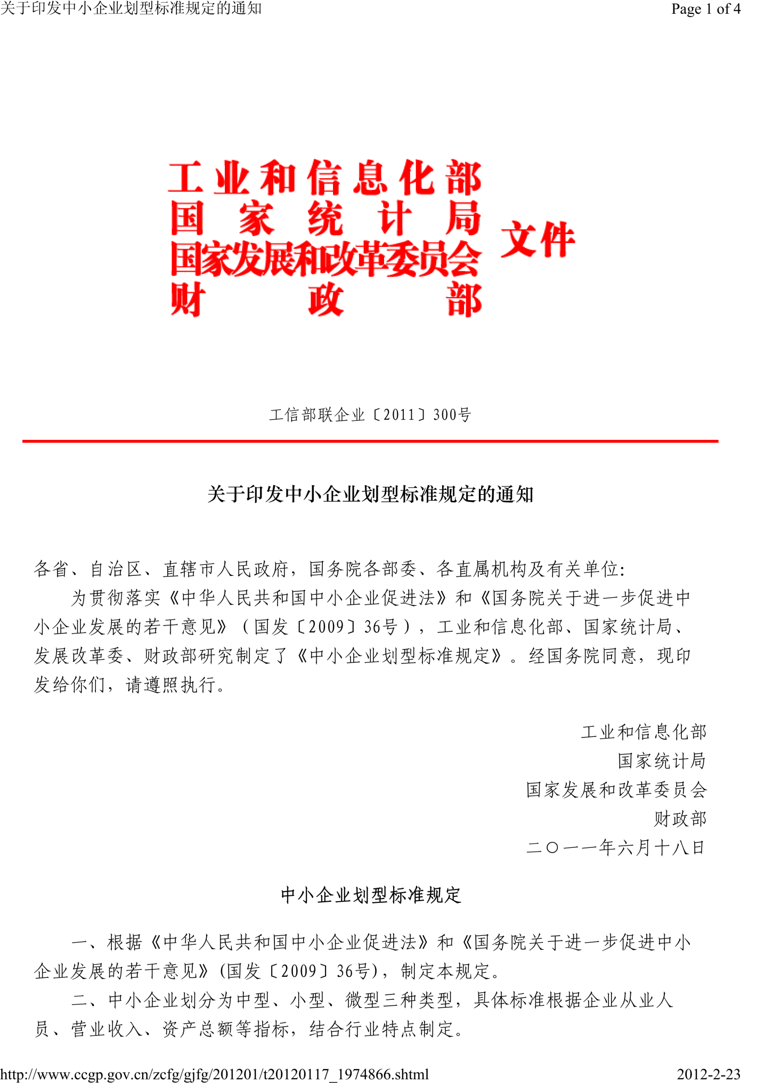
附件3

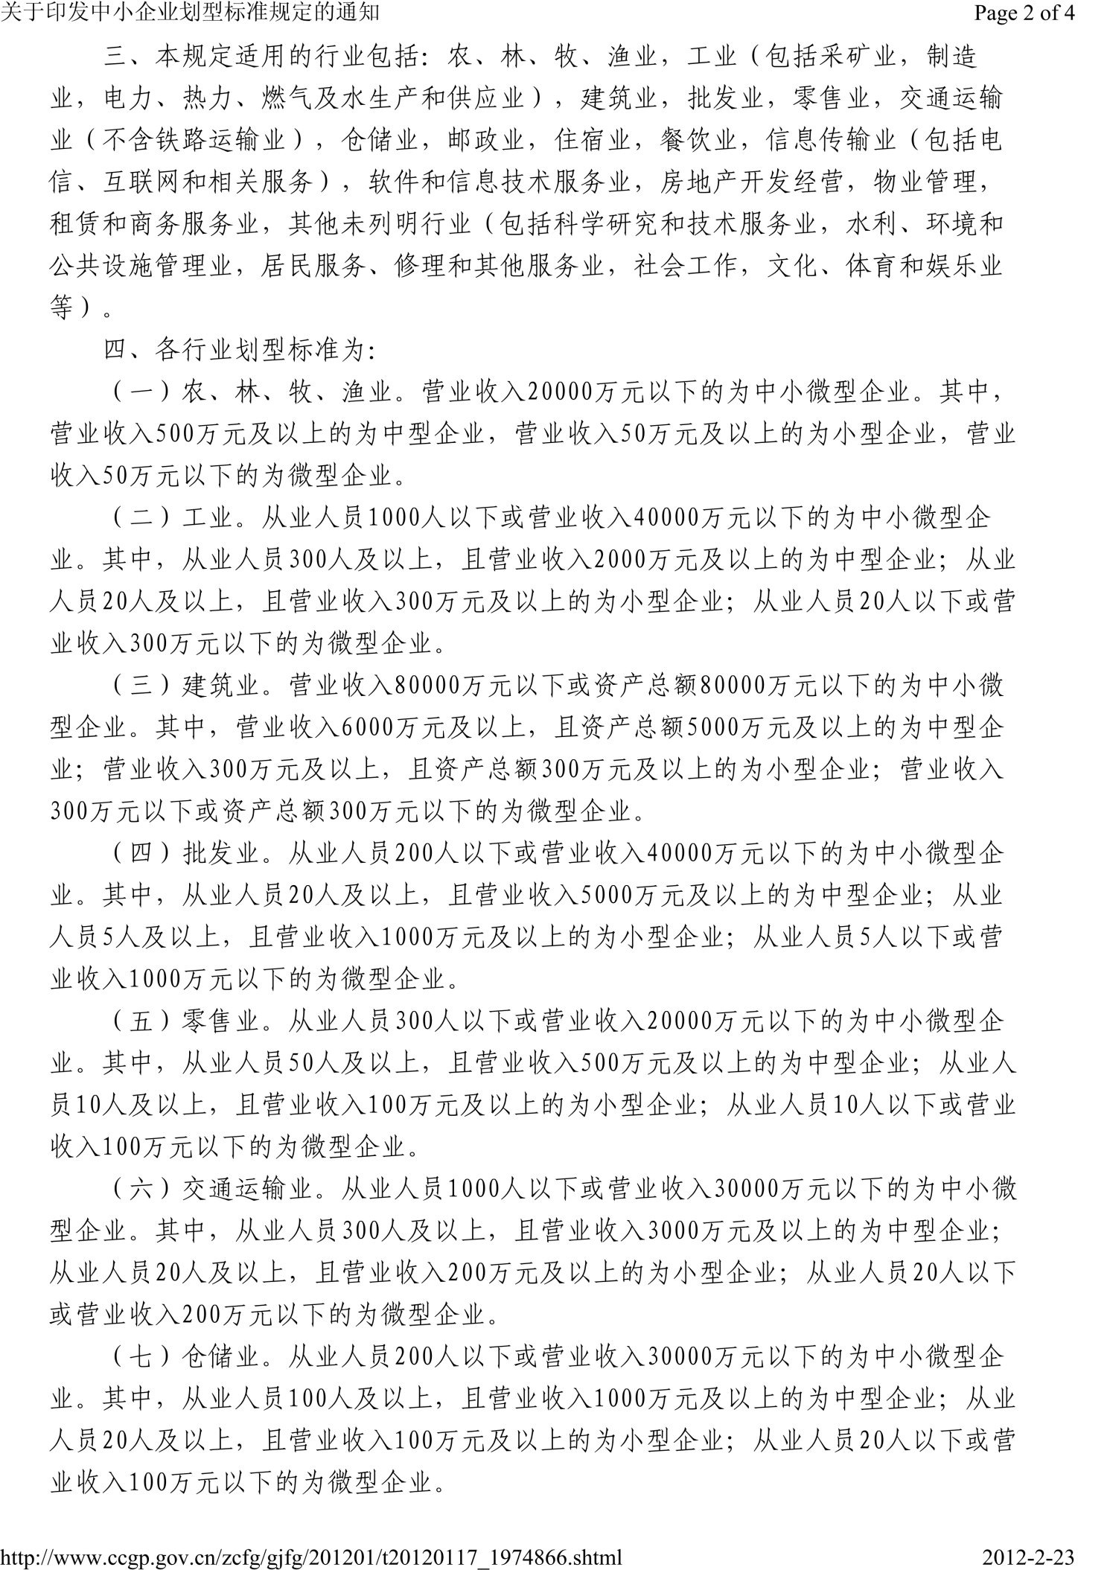
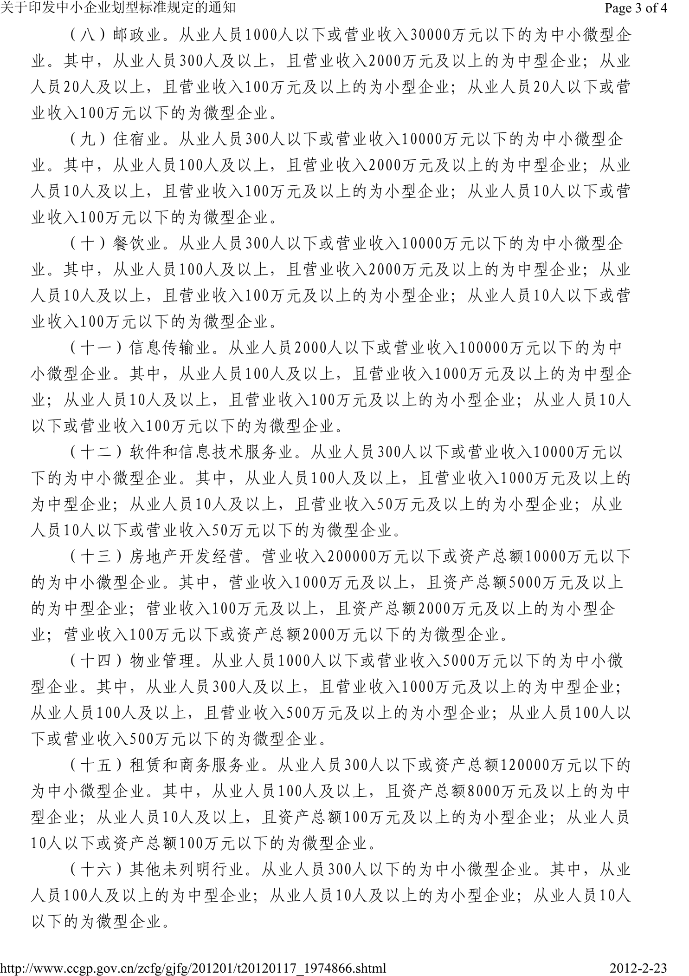
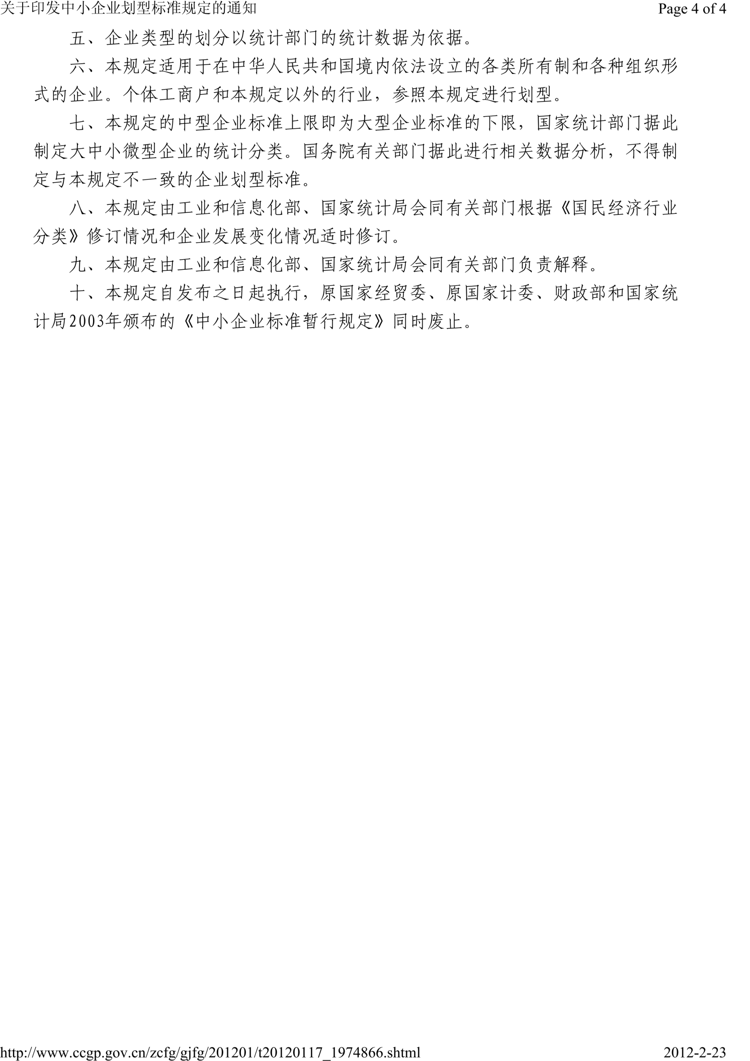
附件4
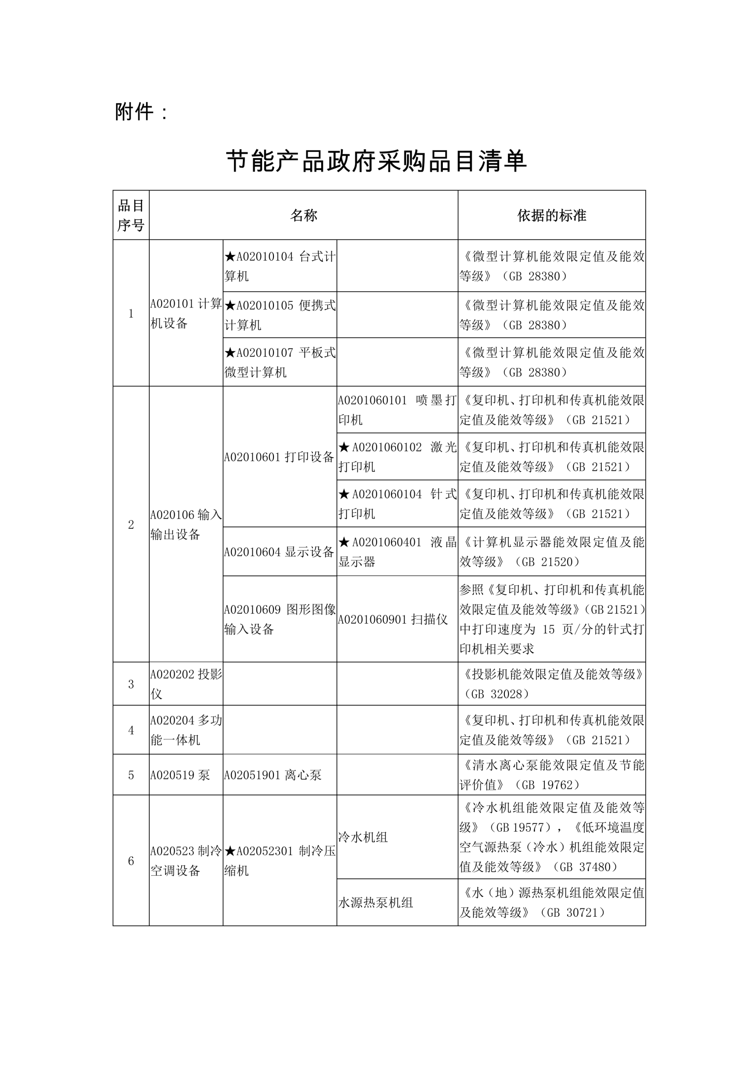

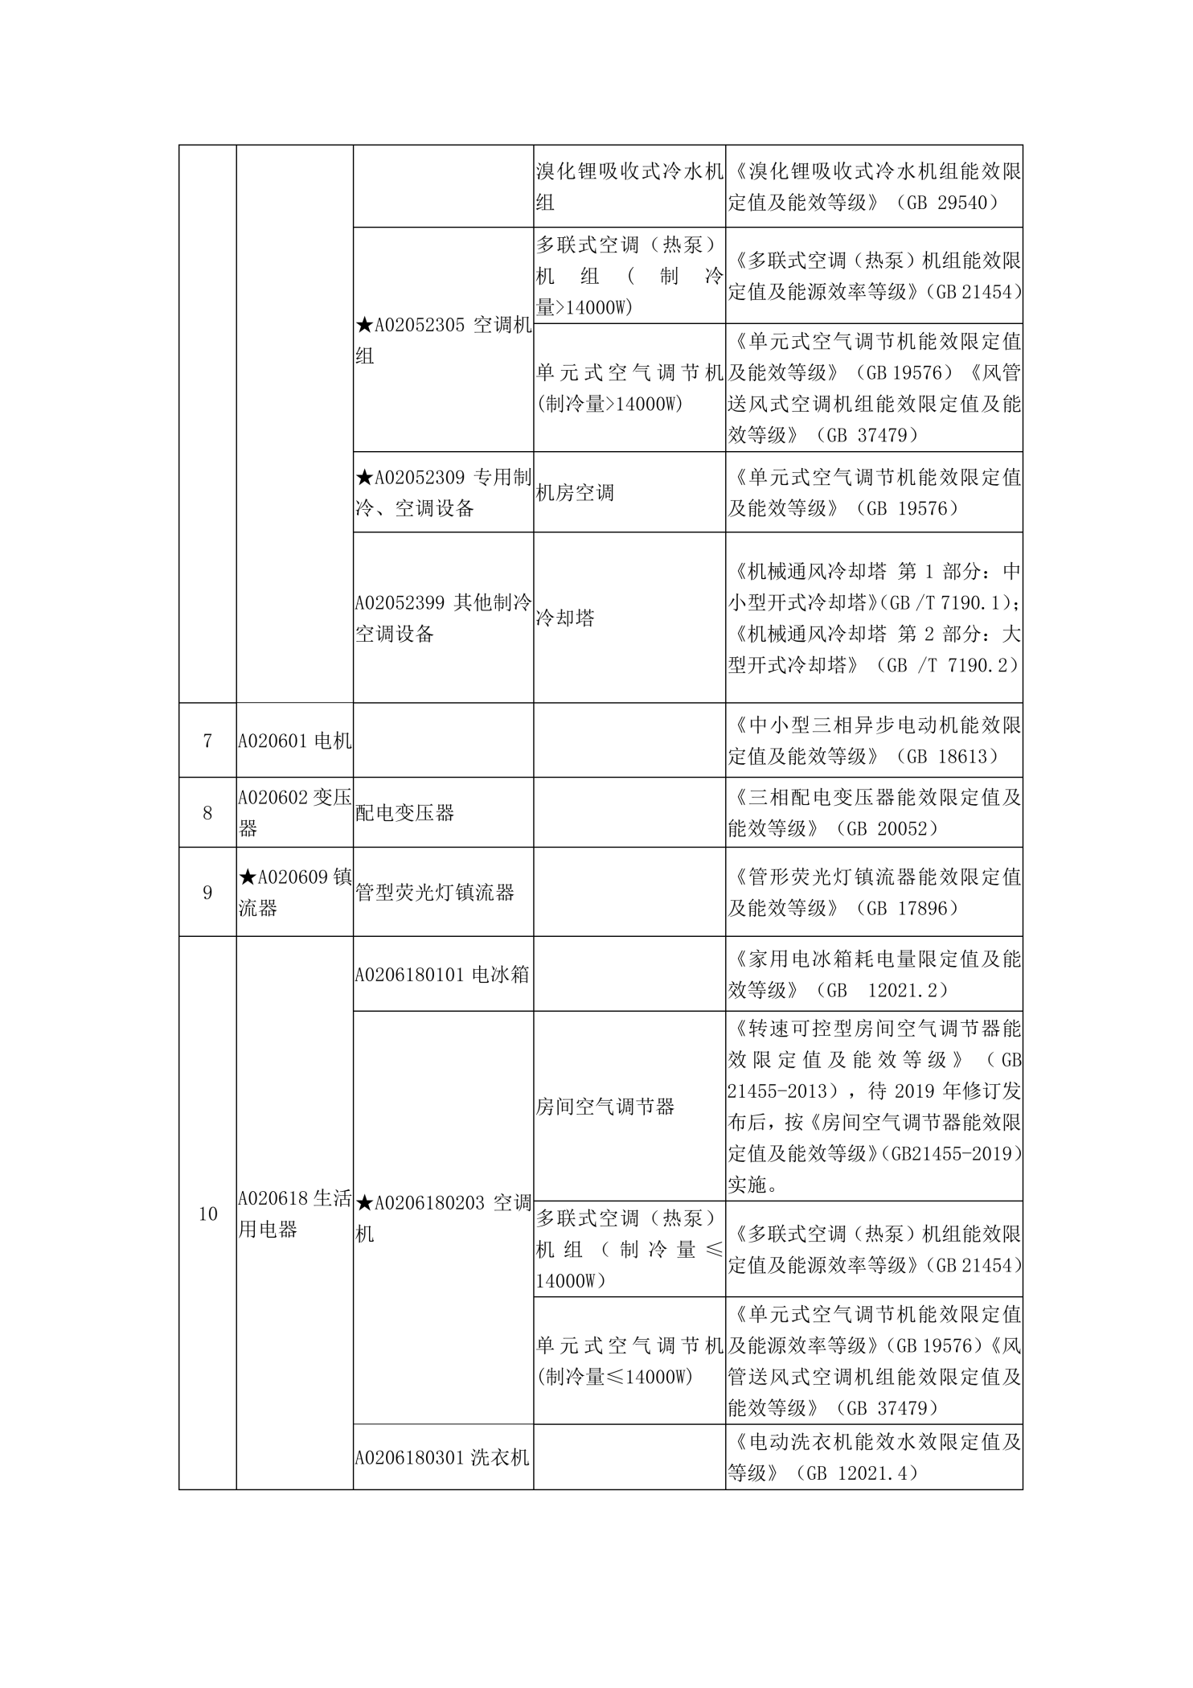
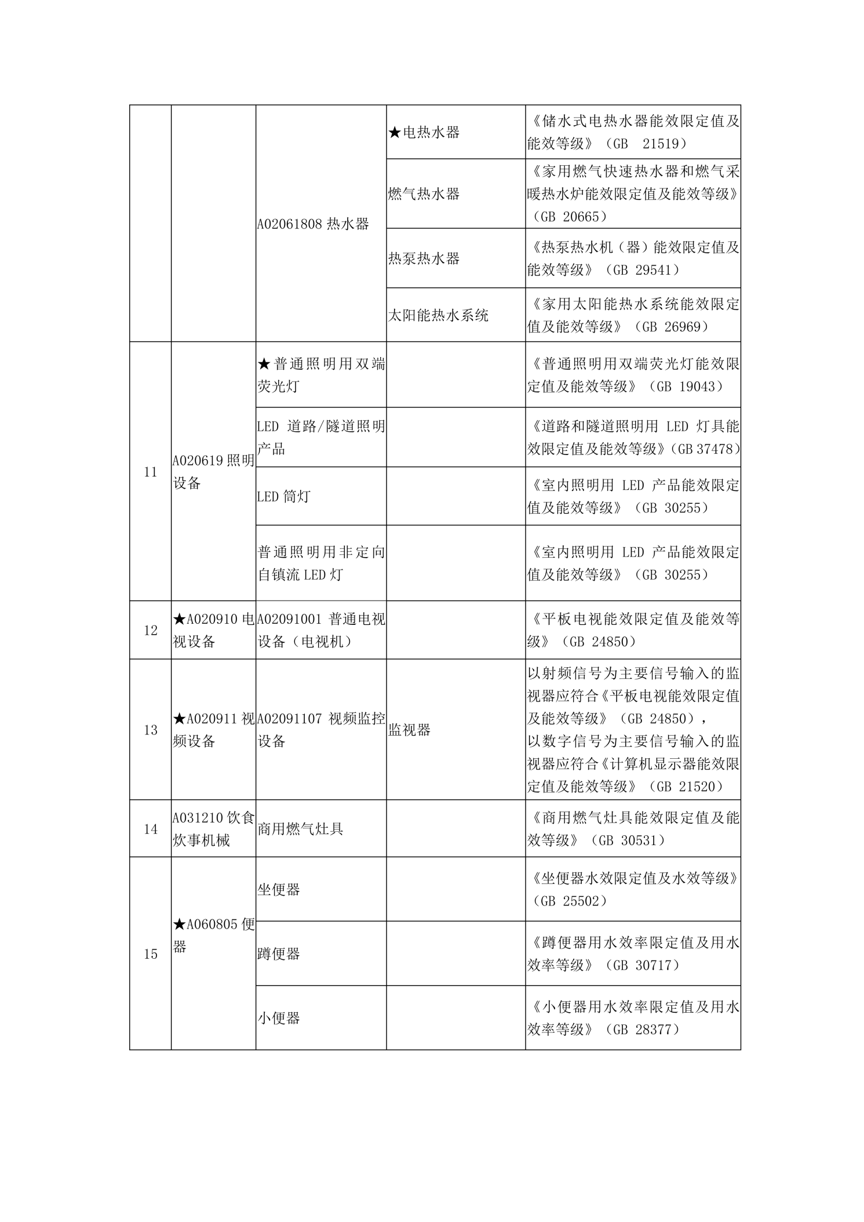
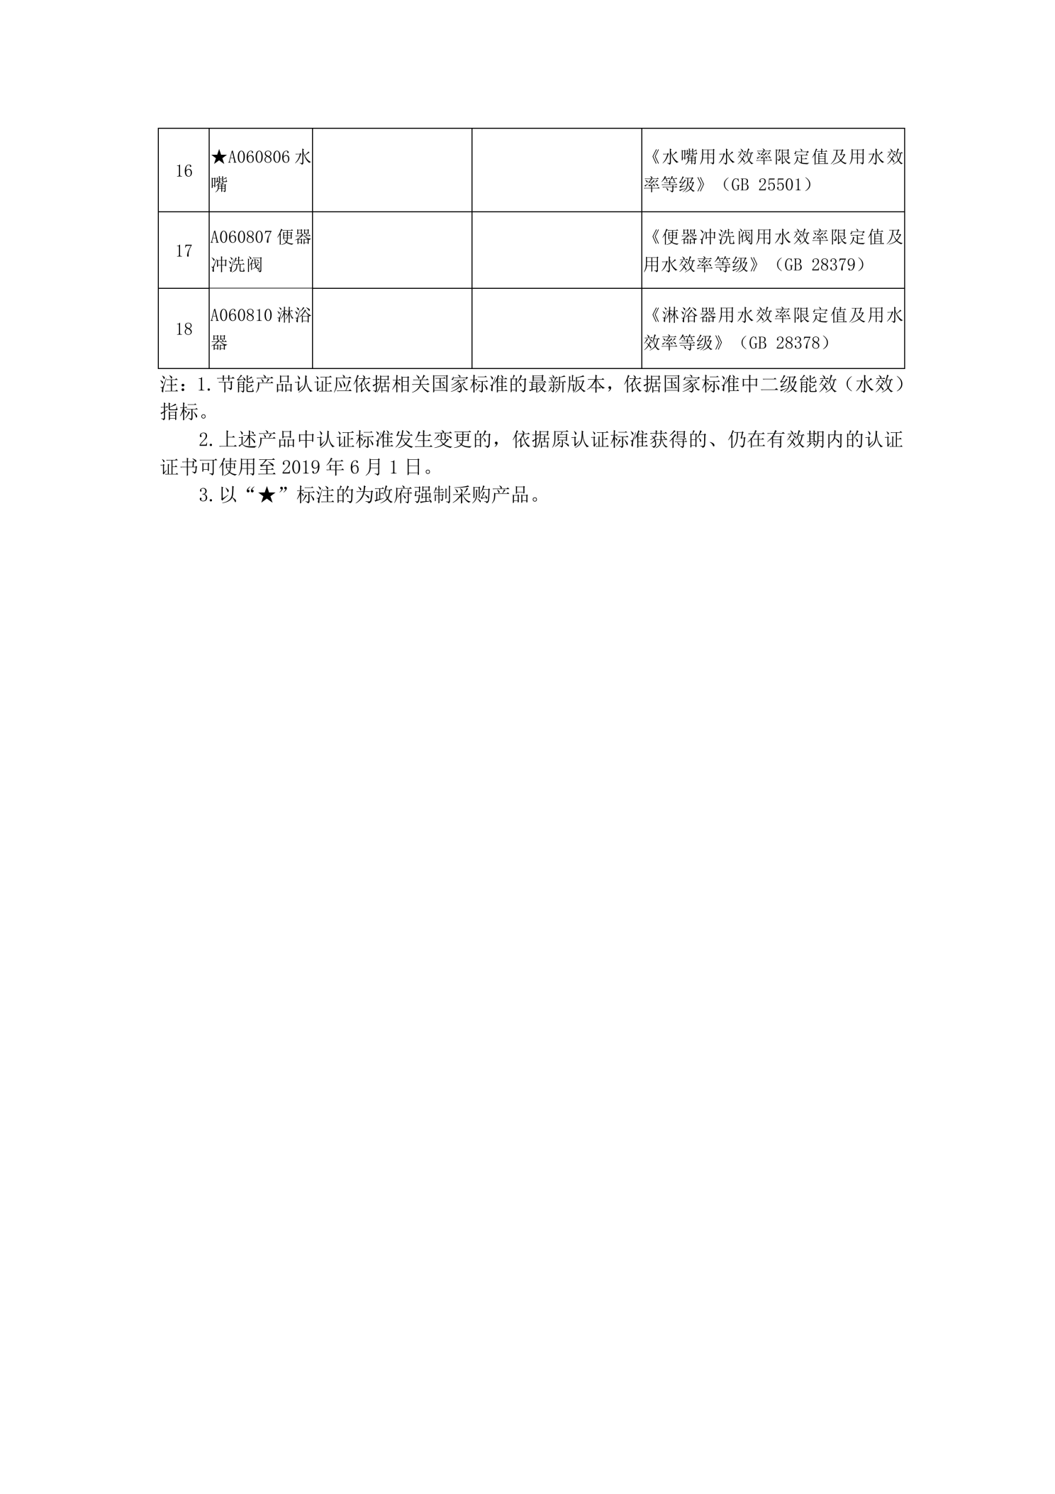

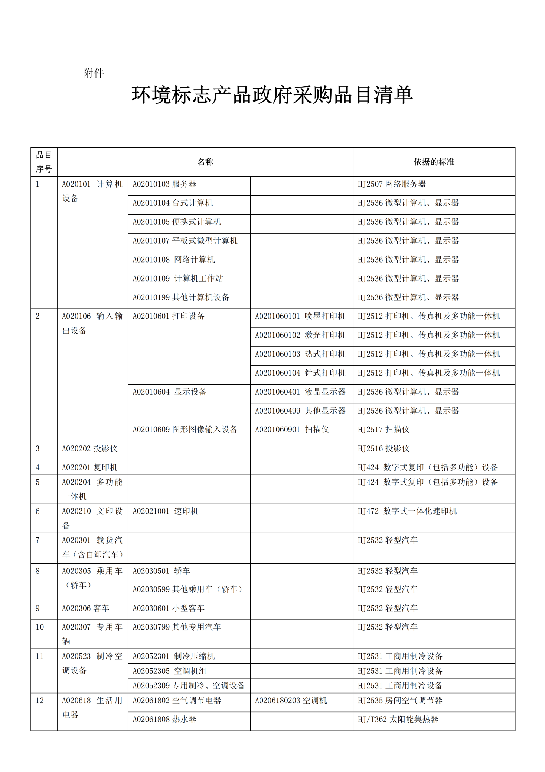
附件5

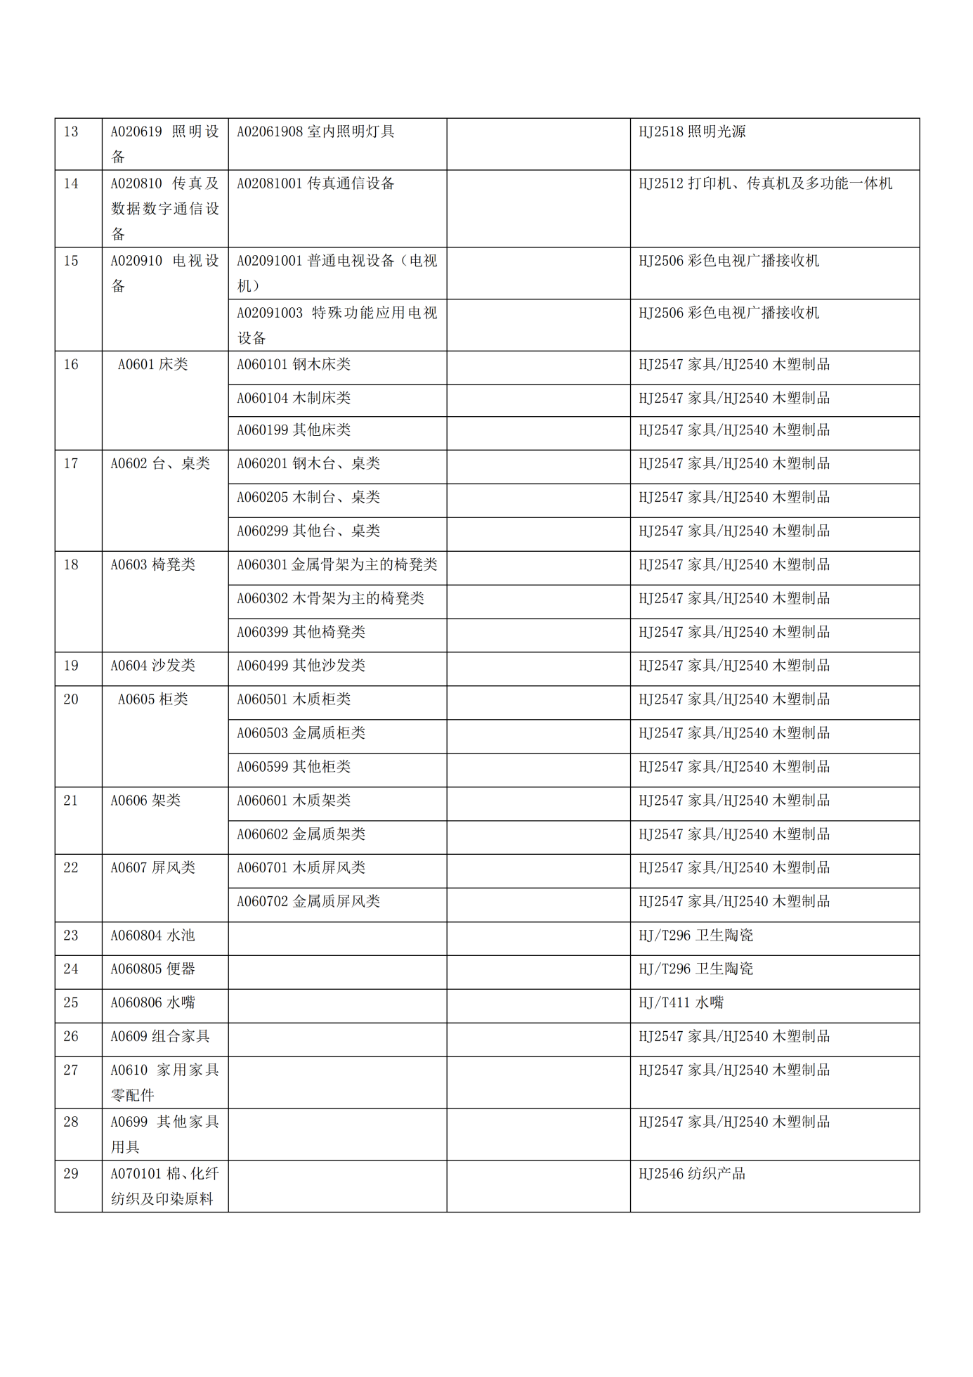

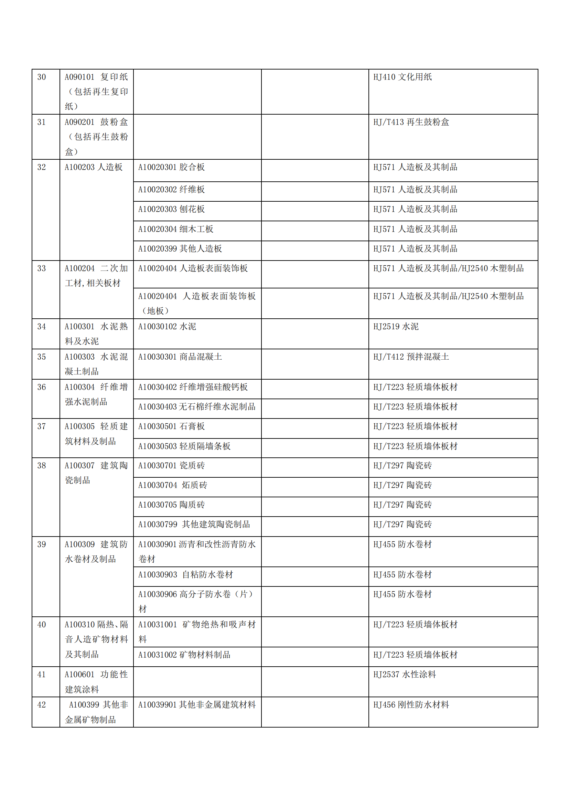

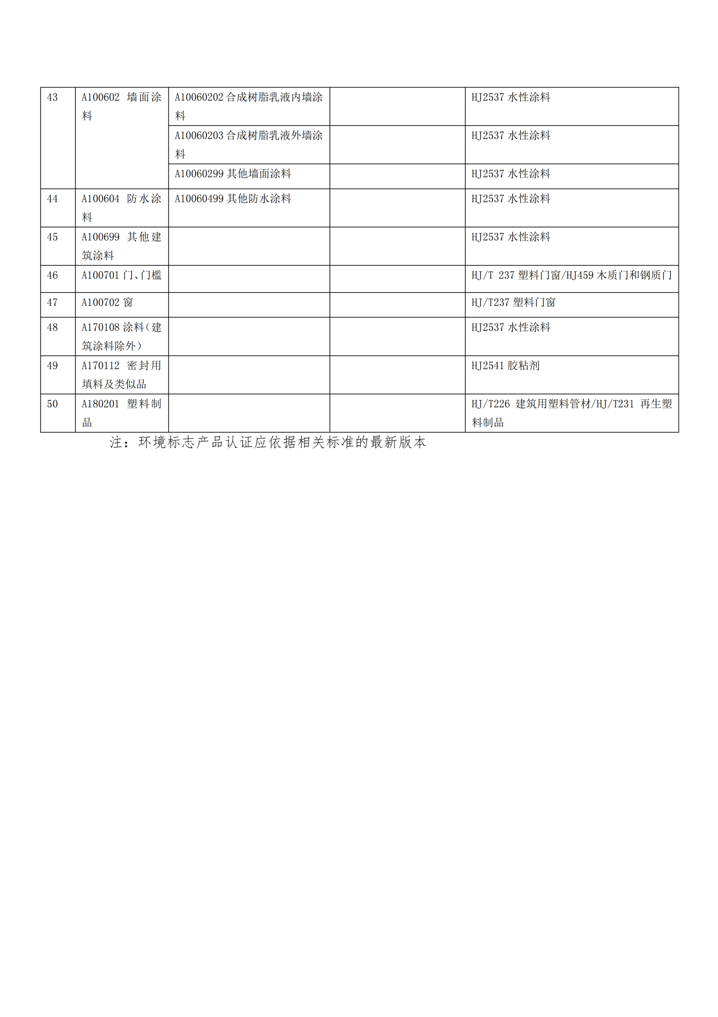

第三章 采购需求
序号 | 设备名称 | 型号 | 主要参数 | 单位 | 数量 | 单价(元) | 合价(元)
1 | 自动扶梯配套土建 | 宽3.5m×长4m×深1.3m | 1.名称：自动扶梯配套土建  2.规格：宽3.5m×长4m×深1.3m  3.材质：304不锈钢1.2mm厚  4.包含内容：  (1)设计及审图费（依据电梯厂家图纸深化施工图，单独深化图纸）  (2)下基坑（宽3.5m×长4m×深1.3m，依图施工，包工包料，包括基础处理）  (3)中间支撑墙（宽3.2m×高2.5m，包括基础处理，包工包料）  (4)上部支撑钢梁封（600mm×500mm×12mm，4处，包括防锈处理） | 套 | 1
2 | 自动扶梯侧面及底面装饰封闭 |  | 1.材质：304不锈钢1.2mm厚，银色发纹  2.包含钢支撑制作、安装及检修活动门 | 项 | 1
3 | 自动扶梯 |  | 1.名称：自动扶梯  3.数量：2台(梯号F1-F2，并列布置)  4.提升高度：4500mm  5.额定速度：0.5m/s  6.倾斜角度：12°  7.梯级/踏板宽度：1000mm  8.额定功率：11kw  9.扶手型式：E型扶手，扶手栏杆高度900mm  10.扶手带颜色：黑色  11.护壁板：无色透明玻璃  12.梯级材质：铝合金，银色喷粉打磨  13.前沿板：条纹铝-圆形凹槽  14.外盖板、内盖板、围裙板：发纹不锈钢  15.控制方式：微电脑控制  16.操作方式：手控钥匙开关  17.运行方向：上、下运行可逆转  18.节能功能：变频节能(快、慢、停)  19.间歇运行：入口扫描（雷达/光传感器扫描）  20.运行方向指示：有  21.上部水平梯级：2个  22.中间支撑：1个  23.制造标准：GB16899-2011  24.交付方式：2段交付  25.安装场所：室内，布置方式单台  26.工作内容：设备供货（含运输及保险、安装调试、试运行、维保）  27.质保期：一年  28.不含：外包装装饰工程、扶手防护护栏、侧装饰及底装饰 | 台 | 2
4 | 合计（含税费、运费、安装费、培训费、维保费等）

第四章 合同条款及格式
（此合同范本仅供参考，具体以签订正式合同时为准）
需方（采购人全称）：
供方（成交供应商）：
供方持成交通知书，根据竞争性磋商文件、投标/报价等文件[项目编号： ]，按照《政府采购法》、《民法典》等有关法律、法规，供需双方经协商一致，达成以下合同条款：
一、本合同名称： 。
二、本合同总价为人民币 元（大写： ）。
三、质量要求及供方对质量负责条件和期限：
所供货物必须首先符合有关国家强制性规定、国家（行业）标准或相关法律法规要求，同时符合竞争性磋商文件规定的质量要求。供方应提供全新未拆封产品（包括零部件、附件、备品备件），如确需拆封的，应在供货前征得采购人同意，否则视为不能交货。供方保证全部按照合同规定的时间和方式向需方提供货物和服务，并负责可能的弥补缺陷。需方对货物规格、型号、质量有异议的应在收到货物后15日内以书面形式向供方提出，需安装调试成套设备的提出异议的期限为 日。
四、售后服务承诺：
- 售后服务响应时间：
- 解决问题时间：
- 售后服务机构名称、地址及联系方式：
- 其他服务承诺：
五、合同履行地点及进度：合同生效后，供方应于 年 月 日前按需方要求在 （需方指定的地点）完成本项目的交货、安装、调试（或施工）。货物运送的费用由供方负责。需方应在货物到达指定地点后，提供符合安装条件的场地、电源、环境等。
六、供方在交付货物时应向需方提供货物的使用说明、合格证书及其它相关资料，否则按不能交货对待。
七、验收要求。
1、供方履约完毕及时向需方提出验收申请。
2、需方在收到供方验收申请后 个工作日内组织验收。需方成立3人以上验收工作组，按照竞争性磋商文件规定、中标供应商响应性文件承诺，及国家有关规定认真组织验收工作。大型或者复杂的政府采购项目以及需方认为必要的项目，应当邀请国家认可的质量检测机构参加验收工作。如本项目属国家规定的强制性检测项目，需方必须委托国家认可的专业检测机构验收。
八、付款程序、方式及期限：
1、供方开具以需方单位名称为抬头的发票。
2、需方验收完毕后到需方办理资金支付手续。
九、违约责任：
供方所交付的货物品种、型号、规格、质量不符合国家规定标准及合同要求的，或者供方不能交付货物的，供方应向需方支付合同金额总值 %的违约金，需方有权解除合同，并要求赔偿损失。供方如逾期完成的，每逾期一日供方应向需方支付合同金额的 %违约金。
需方无正当理由拒收货物、拒付货款，需方应向供方偿付拒收拒付部分设备款总额 %的违约金；需方如逾期付款的，每逾期付款一日的需方应向供方偿付所欠合同金额 %的违约金。
十、供需双方应严格遵守竞争性磋商文件要求，如有违反，按竞争性磋商文件的规定处理。
十一、因货物的质量问题发生争议，由需方法定的质量检测机构进行质量检测或鉴定。
十二、项目竞争性磋商文件及其修改和澄清、及供方响应性文件、供方在投标中的有关承诺及声明均为本合同的组成部分。
十三、本合同签订和履行适用中华人民共和国法律，因履行合同发生的争议，由供需双方友好协商解决，如协商不成的，任何一方均可向签订合同地人民法院提起诉讼。
十四、本合同未尽事宜，供需双方可签订补充协议，与本合同具有同等法律效力，但不能违反竞争性磋商文件及供方的投标或报价文件所规定的实质性条款。
十五、知识产权：
供方须保障需方在使用该项目或其任何一部分时不受到第三方关于侵犯专利权、商标权或工业设计权的指控。如果任何第三方提出侵权指控，供方须与第三方交涉并承担可能发生的一切费用。如需方因此而遭致损失的，供方应赔偿该损失。
十六、合同生效、备案及其它
1、本合同经双方代表签字并加盖公章后生效。
2、本合同一式六份，供需双方各持三份。
供方（公章）： 需方（公章）：
地址： 地址：
法定代表人或授权委托人（签字）： 法定代表人或授权委托人（签字）：
电话： 电话：
开户银行： 开户银行：
账号： 账号:
签约时间： 年 月 日 签约时间： 年 月 日

第五章 评标办法
评标办法前附表
2.1初步评审 |  | 评审因素 | 评审标准
2.1.1 | 资格评审标准 | 营业执照或其他证明材料 | 供应商须具有独立承担民事责任的能力，须提供有效的营业执照或其他证明材料
2.1.1 | 资格评审标准 | 资质要求 | 供应商若为制造商，须具有《中华人民共和国特种设备生产许可证》，许可项目：电梯制造（含安装、修理、改造），许可子项目：自动扶梯与自动人行道；  供应商若为经销商或代理商，须具有《中华人民共和国特种设备生产许可证》，许可项目：电梯安装（含修理），许可子项目：自动扶梯与自动人行道；经销商或代理商所投产品的制造商需满足上述对制造商的相应要求并提供制造商相应的资质证书，一个制造商对同一品牌同一型号的货物，仅能委托一个代理商参加投标；
2.1.1 | 资格评审标准 | 项目负责人 | 拟派项目负责人须具有《中华人民共和国特种设备安全管理和作业人员证》或机电工程专业二级及以上注册建造师证书，项目负责人须为本单位员工，需提供劳动合同及本单位为其缴纳的养老保险证明
2.1.1 | 资格评审标准 | 财务状况 | 具有良好的商业信誉和健全的财务会计制度，提供近三年<2023-2025年>任意一年经会计师事务所或审计机构出具的年度财务审计报告；公司成立不足一年无审计报告应附最新的财务报表说明
2.1.1 | 资格评审标准 | 依法缴纳税收和社会保障资金 | 具有依法缴纳税收和社会保障资金的良好记录，提供2026年任意一个月依法缴纳税收和社会保障资金的证明材料或自行承诺
2.1.1 | 资格评审标准 | 无行贿犯罪  记录 | 参加政府采购活动前3年内无行贿犯罪记录，供应商出具的无行贿犯罪记录在《中国裁判文书网》自行查询或自行承诺（查询/承诺对象：“企业、法定代表人、项目负责人”）
2.1.1 | 资格评审标准 | 无商业贿赂、不正当竞争行为、骗取中标、严重违约及重大工程质量等问题 | 参加政府采购活动前3年内无商业贿赂、不正当竞争行为、骗取中标、严重违约及重大工程质量等问题（提供承诺书，格式自拟）
2.1.1 | 资格评审标准 | 信用查询 | 根据《关于在政府采购活动中查询及使用信用记录有关问题的通知》(财库[2016]125号)和豫财购【2016】15号的规定，供应商没有被列入“信用中国”网站的“失信被执行人”（跳转中国执行信息公开网（https://zxgk.court.gov.cn））、“重大税收违法失信主体”及“中国政府采购网站”的“政府采购严重违法失信行为记录名单”；【查询渠道：“信用中国”网站（www.creditchina.gov.cn）、中国执行信息公开网（https://zxgk.court.gov.cn）、中国政府采购网（www.ccgp.gov.cn）】，需提供网站查询网页截图，査询时间必须是本项目磋商公告发布之后至开标截止时间之前，查询结果清晰可见
2.1.1 | 资格评审标准 | 控股、管理关系查询 | 单位负责人为同一人或者存在控股、管理关系的不同单位，不得参加同一合同项下的采购活动（提供“国家企业信用信息公示系统”中公示的公司基础信息、股东或投资人信息，査询时间须是本项目磋商公告发布之后至开标截止时间之前，查询结果清晰可见）
2.1.1 | 资格评审标准 | 其他承诺 | 1、本项目不接受联合体磋商；  2、本项目实行资格后审。
2.1.2 | 响应性审查 | 交货地点 | 卢氏县西大街
2.1.2 | 响应性审查 | 交货期限 | 合同签订后10日历天完成供货、安装及调试
2.1.2 | 响应性审查 | 质量要求 | 符合国家及行业标准，并满足采购人要求
2.1.2 | 响应性审查 | 质保期 | 一年
2.1.2 | 响应性审查 | 磋商有效期 | 符合磋商文件要求
2.1.2 | 响应性审查 | 磋商承诺函 | 按照磋商文件要求提交
2.1.2 | 响应性审查 | 磋商报价 | 磋商供应商的报价不能超出磋商预算价（超出按废标处理）
2.1.3 | 符合性评审标准 | 供应商名称 | 与营业执照等一致
2.1.3 | 符合性评审标准 | 签字或盖章 | 符合竞争性磋商文件要求的签字或盖章要求
2.1.3 | 符合性评审标准 | 响应文件内容及格式 | 符合第六章“响应文件内容及格式”要求
2.1.3 | 符合性评审标准 | 报价唯一 | 只能有一个有效报价，且投标报价不超过预算金额
1. 磋商文件的评审、比较和否决
1.1磋商小组将按照竞争性磋商文件的规定，仅对在实质上响应竞争性磋商文件要求的磋商文件进行评估和比较。
1.2根据相关法律法规及有关磋商文件规定，结合本项目具体情况，制定本次采购评标办法。并按照“公平、公正、科学、择优”的原则进行评标。采用百分制综合评估法进行评比。
1.3在评审过程中，磋商小组可以以书面形式要求磋商供应商就磋商文件中含义不明确的内容进行书面说明并提供相关材料；凡遇到竞争性磋商文件中无界定或界定不清、前后不一致使磋商小组成员意见有分歧且又难于协商一致的问题，均由磋商小组予以表决，获半数以上同意的即为通过，未获半数同意的即为否决。
1.4评标时，磋商报价是评标的重要依据，但不是唯一依据，采购人不承诺将合同授予报价最低或最高的磋商供应商。
1.5磋商小组依据竞争性磋商文件中规定的评标标准和方法，对磋商文件进行评审和比较，向采购人提出书面评标报告，并推荐合格的成交候选人。采购人根据磋商小组提出的书面评标报告和推荐的成交候选人按序确定成交人。
2. 评审程序
2.1 资格审查
本项目采用资格后审
磋商小组按照竞争性磋商文件供应商资格要求，对磋商供应商的磋商文件进行初步评审，有一项不符合的，视为未通过初步审查，按废标处理，符合的进入下一评标程序。
3.评标具体方法和标准
磋商小组根据评标原则和办法对所有磋商文件进行集中审核，分别评价。
评审因素：首先应对响应供应商的资格文件进行审查，不能通过初步审查的，其响应文件不再评审，通过初步审查的，其投标进入以下评标程序。
评标办法（综合评分法）
条款内容 |  | 编列内容
分值构成  （总分100分） |  | 报价部分：30分  技术部分：50分  商务部分：20分
评审项 | 编列内容 | 评分标准
报价部分（30分） | 投标报价  （30分） | 1、价格分采用低价优先法计算，即满足竞争性磋商文件要求通过初步评审且投标价格最低的投标报价为评标基准价，其价格得分为满分30分。  2、其他响应人的价格分统一按照下列公式计算：  投标报价得分=(评标基准价／投标报价)*30%*100  3、价格扣除：（1）投标供应商为中小微企业的（监狱企业/残疾人福利性企业视同小型、微型企业），对所投标的小型和微型企业制造的产品的价格给予20%的扣除，用扣除后的价格参与评审。参加投标的中小微企业，应当按照《政府采购促进中小企业发展管理办法》（财库〔2020〕46号）的规定提供《中小企业声明函》（中小企业划型标准详见《关于印发中小企业划型标准规定的通知》工信部联企业〔2011〕300号）。投标供应商为大型企业的不适用本款规定。  4、根据财政部司法部《关于政府采购支持监狱企业发展有关问题的通知》（财库〔2014〕68号）规定，本项目对监狱企业作为投标供应商所提供的本企业生产的产品的价格给予20%的扣除。监狱企业，应当提供由省级以上监狱管理局、戒毒管理局（含新疆生产建设兵团）出具的属于监狱企业的证明文件。  5、参加政府采购活动的残疾人福利性单位应当提供《残疾人福利性单位声明函》，未填写残疾人福利性单位声明函的在开标过程中不予认可。  6、同一投标供应商，小微企业产品、监狱企业产品、残疾人福利性单位产品的价格扣除优惠只享受一次，不得重复享受。  例：所投小微企业产品报价=所投小微企业产品报价合计×（1-20%）  注：价格分计算保留小数点后二位。在评标过程中，磋商小组认为供应商的报价明显低于成本价或明显低于其他通过初步审查供应商的报价，有可能影响产品质量或者不能诚信履约的，磋商小组可向该供应商提出询问，要求其在评标现场合理的时间内提供书面说明，必要时提交相关证明材料；供应商不能证明其报价合理性及不能提供相关证明材料的，磋商小组认定该供应商以低于成本价恶意竞标，其投标做废标处理。
技术部分（50分） | 技术参数  （15分） | 供应商所投产品的技术参数能够全部满足磋商文件要求的为无偏离，优于磋商文件要求的为正偏离，无偏离或正偏离得满分15分；不满足磋商文件要求的为负偏离，则得0分。
技术部分（50分） | 实施方案（11分） | 针对本项目制定实施方案（包括工作进度安排、人员安排、运输计划、供货、安装、调试、培训等方面）：  1、服务方案逻辑清晰，对各环节步骤描述详细完善，方案内容合理全面，实用性和可行性高，完全满足项目需求，得11分；  2、服务方案逻辑基本清晰，对各环节步骤描述大致详细、无明显纰漏，方案内容大致合理、但局部细节需完善，具有一定的实用性和可行性，基本满足项目需求，得8分；  3、服务方案逻辑不够清晰，对各环节步骤描述不够详细，方案内容尚且合理、但局部细节略有不足，实用性和可行性有限，勉强满足项目需求，得5分；  4、服务方案逻辑混乱，对各环节步骤描述简略，方案内容片面、不合理，不实用且可行性较差，不能满足项目需求，得2分；  5、不提供则不得分。
技术部分（50分） | 质量保证  措施  (6分) | 1、质量保证措施全面完善、可行性高、保障性强，完全符合本项目相关标准和技术要求，得6分；  2、质量保证措施大致全面、无明显纰漏，具备一定的可行性和保障性，大致符合本项目相关标准和技术要求，得4.5分；  3、质量保证措施不够完善、局部待优化，可行性及保障性有限，勉强符合本项目相关标准和技术要求，得3分；  4、质量保证措施不全面、需完善的地方较多，可行性较差、不具备保障性，不够符合本项目相关标准和技术要求，得1.5分；  5、不提供则不得分。
技术部分（50分） | 运输安全保障措施  （6分） | 1、运输安全保障措施合理详细、切实可行、保障性强，得6分；  2、运输安全保障措施大致合理、无明显纰漏，基本切合实际、具备一定的可行性，保障性尚可，得4.5分；  3、运输安全保障措施略有不合理、内容不够详细，勉强切合实际，可行程度和保障程度有限、需完善的地方较多，得3分；  4、运输安全保障措施不合理、内容简略，不切合实际，不太具备可行性，保障性较差，得1.5分；  5、不提供则不得分。
技术部分（50分） | 应急预案及处置措施  （6分） | 针对本项目制订突发事件应急预案及处置措施：  1、应急预案全面详尽，处置措施针对性强、科学合理、可操作性高，得6分；  2、应急预案基本全面、无明显纰漏，处置措施具有一定针对性、大致合理、具有基本的可操作性，得4.5分；  3、应急预案不够全面、需完善的地方较多，处置措施针对性不足、不够合理、可操作性有限，得3分；  4、应急预案不全面，处置措施不具有针对性、不合理、不具备可操作性，得1.5分；  5、不提供则不得分。
技术部分（50分） | 售后服务  计划  （6分） | 针对本项目提供售后服务范围及期限，制定售后服务计划：  1、售后服务范围全面周到，售后服务计划详细合理、保障性强，完全能够提供及时、专业化后续服务，得6分；  2、售后服务范围大致全面，售后服务计划基本合理、无明显纰漏，保障性尚可，基本能够提供及时、专业化后续服务，得4.5分；  3、售后服务范围不够全面、需完善的地方较多，售后服务计划欠合理、考虑不周、保障性不足，勉强能够提供及时、专业化后续服务得3分；  4、售后服务范围不全面，售后服务计划不合理、不具备保障性，不能够提供及时、专业化后续服务，得1.5分；  5、不提供则不得分。
商务部分（20分） | 类似项目  业绩  （6分） | 提供近三年（自2023年01月01日）以来承担过类似项目业绩，每提供一项业绩得3分，该项最多得6分，不提供则不得分；（注：需提供中标通标书或合同协议书原件扫描件附在响应文件中，合同协议书以合同签订时间为准）
商务部分（20分） | 服务承诺  （7分） | 从服务的时效性及响应程度、解决质量或操作等问题、常见性故障提供帮助等方面作出承诺：  1、承诺内容全面周到、针对性强、保障性强，得7分；  2、承诺内容基本全面、但细节有不周到的地方，具有一定的针对性和保障性，得5分；  3、承诺内容不够全面、需完善的地方较多，针对性不足、保障性较差，得3分；  4、承诺内容片面缺项，不具有针对性和保障性，得1分；  5、不提供则不得分。
商务部分（20分） | 建议及措施  （7分） | 针对本项目后期使用、管理等方面提出合理化建议及维护保养措施：  1、提出的建议对项目后期使用、管理具有非常好的指导意义，维护措施全面、保养周期科学合理，得7分；  2、提出的建议对项目后期使用、管理具有一定的指导意义，维护措施基本全面、但局部略微需调整，保养周期大致合理，得5分；  3、提出的建议对项目后期使用、管理的指导意义不佳，维护措施不够全面、需调整的地方较多，保养周期不够合理，得3分；  4、提出的建议对项目后期使用、管理无实际指导意义，维护措施片面不全，保养周期不合理，得1分；  5、不提供则不得分。
综合得分=报价得分＋技术标得分＋商务标得分。
磋商小组完成对技术标、报价标和商务标的汇总后取平均值作为该响应人的最终得分。
本评标办法计算过程中分值按四舍五入保留两位小数，结果按四舍五入保留两位小数。 供应商的报价应包含所承诺的应达到的质量标准及其他承诺应达到的标准所包含的所有费用。
注：1、评标过程中涉及到资格审查、人员证明、企业业绩等计分部分时，以供应商自行上传到响应文件中的相应内容为准。
2、评标开始后，不再接受任何补充材料。
1.评标方法
本次评标先进行资格审查。通过初步审查的供应商进行下一步的综合得分评审。资格评审、响应性评审、符合性评审未合格的按无效标处理。
本次评标采用综合评分法。竞争性磋商小组对满足磋商文件实质性要求的响应文件，按照本章第2.2款规定的评分标准进行打分，并按得分由高到低顺序推荐成交候选人，或根据采购人授权直接确定成交响应人，但报价低于国家规定的除外。最终评分相等时，以最终报价低的优先；最终报价也相等的，由采购人自行确定。
2. 评审标准
2.1 初步评审标准
2.1.1 资格评审标准：见评标办法前附表。
2.1.2 响应性评审标准：见评标办法前附表。
2.1.3 符合性评审标准：见评标办法前附表。
2.2 分值构成与评分标准
2.2.1 分值构成
（1）报价部分：见评标办法（综合评分法）；
（2）技术部分：见评标办法（综合评分法）；
（3）商务部分：见评标办法（综合评分法）；
2.2.2评分标准
（1）报价部分：见评标办法（综合评分法）；
（2）技术部分：见评标办法（综合评分法）；
（3）商务部分：见评标办法（综合评分法）；
3.评标程序
3.1 初步评审
3.1.1竞争性磋商小组依据本章第 2.1项规定的评审标准对响应文件进行初步评审。有一项不符合评审标准的，作废标处理。
3.1.2 响应人有以下情形之一的，其投标作废标处理：
（1）串通投标或弄虚作假或有其他违法行为的；
（2）不按竞争性磋商小组要求澄清、说明或补正的。
3.1.3投标报价有算术错误的，竞争性磋商小组按以下原则对报价进行修正，修正的价格经响应人书面确认后具有约束力。响应人不接受修正价格的，其投标作废标处理。响应文件中填报的投标报价、交货期限、质量要求前后不一致时，以磋商函及磋商函附录中填报的相应内容为准。
(1）响应文件中的大写金额与小写金额不一致的，以大写金额为准；
(2）总价金额与依据单价计算出的结果不一致的，以单价金额为准修正总价，但单价金额小数点有明显错误的除外。
3.2 详细评审
3.2.1 竞争性磋商小组按本章第 2.2款规定的量化因素和分值进行打分，并计算出综合评估得分。每个响应人最终得分为各评委打分的算术平均值。
(1）按本章第2.2.2(1）目规定的评审因素和分值对报价部分计算出得分A；
(2）按本章第2.2.2(2）目规定的评审因素和分值对技术部分计算出得分B；
(3）按本章第2.2.2(3）目规定的评审因素和分值对商务部分计算出得分C；
3.2.2 评分分值计算保留小数点后两位，小数点后第三位“四舍五入”。
3.2.3 响应人得分=A十B十C。
3.2.4 竞争性磋商小组发现响应人的报价明显低于其他投标报价，或者在设有拦标价时明显低于拦标价，使得其投标报价可能低于其个别成本的，应当要求该响应人作出书面说明并提供相应的证明材料。响应人不能合理说明或者不能提供相应证明材料的，由竞争性磋商小组认定该响应人以低于成本报价竞标，其投标作废标处理。
3.2.5评审中出现下列情形之一的，由磋商小组启动异常低价投标（响应）审查程序：
- 投标（响应）报价低于全部通过符合性审查供应商投标（响应）报价平均值50%的，即投标（响应）报价<全部通过符合性审查供应商投标（响应）报价平均值×50%；
- 投标（响应）报价低于通过符合性审查的次低报价供应商投标（响应）报价50%的，即投标（响应）报价<通过符合性审查的次低报价供应商投标（响应）报价×50%；
- 投标（响应）报价低于采购项目最高限价45%的，即投标（响应）报价<采购项目最高限价×45%；
- 磋商小组基于专业判断，认为供应商报价过低，有可能影响产品质量或者不能诚信履约的其他情形。
3.3 响应文件的澄清和补正
3.3.1 在评标过程中，竞争性磋商小组可以书面形式要求响应人对所提交响应文件中不明确的内容进行书面澄清或说明，或者对细微偏差进行补正。竞争性磋商小组不接受响应人主动提出的澄清、说明或补正。
3.3.2澄清、说明和补正不得改变响应文件的实质性内容（算术性错误修正的除外）。响应人的书面澄清、说明和补正属于响应文件的组成部分。
3.3.3 竞争性磋商小组对响应人提交的澄清、说明或补正有疑问的，可以要求响应人进一步澄清、说明或补正，直至满足竞争性磋商小组的要求。
3.4定标办法
3.4.1 竞争性磋商小组按照上述办法打分，最后按照各响应人最终得分从高到低排序。
3.4.2竞争性磋商小组完成评标后，应当向采购人提交书面评标报告。向采购人推荐3名成交候选人，得分最高的响应人为第一成交候选人，得分第二的响应人为第二成交候选人，得分第三的响应人为第三成交候选人。
3.4.3按响应人得分由高到低排序，采购人应当确定排名第一的成交候选人为成交人。排名第一的成交候选人放弃中成交、因不可抗力提出不能履行合同或者磋商文件规定应当提交履约响应人而在规定的期限内未能提交的，采购人可按照推荐顺序依次确定另一名成交候选人为成交人。
3.4.4 成交人确定后，在发布磋商公告同一媒介发布结果公示，公示期为1个工作日，采购人向成交响应人签发成交通知书，采购人与成交响应人应自成交通知书签发之日起1个工作日内签定合同。
4. 评标注意事项
竞争性磋商小组应按下列原则进行评分汇总统计：
1、分数计算过程中，保留两位小数，小数点后第三位四舍五入。
2、分数汇总时，将所有评委打分取算术平均值作为该响应人的最终得分。
5.评标报告
竞争性磋商小组根据供应商须知前附表的规定向采购人提交评标报告。评标报告应当由全体竞争性磋商小组成员签字，并于评标结束后抄送有关行政监督部门。
对评标结论具有异议的，竞争性磋商小组成员可以书面方式阐述其不同意见和理由。竞争性磋商小组成员拒绝在评标报告上签字且不陈述其不同意见和理由的，视为同意评标结论。竞争性磋商小组应当对此作出书面说明并记录在案。

第六章 响应文件内容及格式

（项目名称）

竞争性磋商响应文件

项目编号：

供应商名称： （公章电子签章）
法定代表人： （法人电子签章）
日 期： 年 月 日

目 录
- 磋商函及磋商函附录
- 法定代表人身份证明

三、法人授权委托书

四、磋商承诺函

五、资格审查资料

六、技术部分

七、商务部分

八、其他资料

一、磋商函及磋商函附录
（一）磋商函
致 （采购人） ：
根据已收到贵方 （项目名称）（项目编号： ）磋商文件的全部内容，遵照《中华人民共和国政府采购法》等有关规定，我单位经研究上述磋商文件及其它有关文件后，我方愿以人民币（大写） （小写：¥ 元）的磋商总报价承包上述项目。
1、 我方已详细审阅全部磋商文件，包括修改文件（如有）及有关附件，我方完全知道必须放弃提出含糊不清或误解的权力。
2、 一旦我方中标，我们将按照措施文件中规定的各项要求和我们的响应文件中的表述和承诺，按期、按质、按量完成中标义务。
3、 我方愿在中标后向代理机构交纳代理服务费以及相关费用。
4、 我方同意所递交的响应文件在规定的磋商有效期 日历天内有效，在此期间我方投标有可能中标，我方将受此约束。
5、除非另外达成协议并生效，贵方的中标通知书和本响应文件将构成约束我们双方的合同。

供应商名称： （公章电子签章）
法定代表人： （法人电子签章）
日 期： 年 月 日

（二）磋商函附录
项目名称
项目编号
供应商名称
法定代表人
供应商地址
统一社会信用代码
磋商报价  （元） | 大写：  小写：¥ 元  （供应商应在此填第一次报价，但以供应商最后一次的磋商报价为成交价）
交货地点
交货期限
质量要求
质保期
项目负责人
联系电话
磋商有效期
备注

供应商名称： （公章电子签章）
法定代表人： （法人电子签章）

日期： 年 月 日

附件一：报价明细表
序号 | 设备名称 | 型号 | 主要参数 | 制造商  名称 | 产地 | 品牌 | 单位 | 数量 | 单价  （元） | 合价  （元） | 备注  （制造商企业类型）
1
2
3
4 | 合计（含税费、运费、安装费、培训费、维保费等）
注：此表格若不够用，可根据实际自行增减或扩展表格。

供应商名称： （公章电子签章）
法定代表人： （法人电子签章）

日期： 年 月 日

附件二：技术参数偏离表
序号 | 设备名称 | 磋商文件要求的技术参数 | 响应文件实际技术参数 | 偏离情况 | 偏离说明
...
注：一、表格若不够用，可根据实际自行增减或扩展表格；
二、“偏离情况”应如实填写正偏离、负偏离或无偏离，“偏离说明”处填写偏离内容；

供应商名称： （企业公章签章）
法定代表人： （法人电子签章）
日期： 年 月 日

二、法定代表人身份证明

供应商名称：
单位性质：
地 址：
成立时间： 年 月 日
经营期限：
姓 名： 性别： 年龄： 职务：
系 （供应商名称） 的法定代表人。
特此证明。
（后附法定代表人身份证正反面原件的扫描件）

供应商名称： （公章电子签章）

日 期： 年 月 日

三、法人授权委托书

本人 （姓名）系 （供应商名称）的法定代表人，现委托 （姓名）为我方代理人。代理人根据授权，以我方名义签署、澄清、说明、补正、递交、撤回、修改 （项目名称）响应文件、签订合同和处理有关事宜，其法律后果由我方承担。
委托期限： 。
代理人无转委托权。
（后附委托代理人身份证正反面原件的扫描件）

供应商名称： （公章电子签章）
法定代表人： （法人电子签章）
身份证号码：
委托代理人姓名：
委托代理人身份证号码：
联系方式：
日期： 年 月 日

四、磋商承诺函
致 （采购人） ：
我方已充分了解了 （项目名称）（项目编号： ）的竞争性磋商文件，愿意遵照本项目《竞争性磋商文件》、《中华人民共和国政府采购法》等有关规定参与竞标，并承诺如下：
1、我方承诺将严格按照“公开、公平、公正和诚实信用原则”参与本项目竞标活动。
2、我方承诺在投标有效期内不撤销响应文件；
3、我方承诺在响应文件及对三门峡市公共资源交易供应商市场主体信息库中提供的材料真实有效；
4、我方承诺绝不与采购人、其他投标供应商或者代理机构恶意串通的投标；
5、我方承诺绝不以他人的名义投标、串通投标、以行贿手段谋取中标或者以其他弄虚作假方式投标；
6、我方承诺绝不采取不正当手段谋取中标；
7、如我方中标，我方承诺在收到成交通知书后，在成交通知书规定的期限内，根据磋商文件、我方的响应文件及有关澄清承诺书的要求，与采购人订立书面合同，并按照合同约定承担完成合同的责任和义务；
8、如我方违反此约定，愿意承担对本项目造成的一切经济损失，并同时依法承担相应法律责任。

供应商名称： （公章电子签章）
法定代表人： （法人电子签章）

日期： 年 月 日

五、资格审查资料
（一）供应商基本情况表
供应商名称
注册地址 |  |  |  | 邮政编码
联系方式 | 联系人 |  |  | 电话
联系方式 | 传真 |  |  | 网址
组织结构
法定代表人 | 姓名 |  |  | 电话
项目负责人 | 姓名 |  |  | 电话
成立时间 |  |  | 员工总人数：
统一社会信用代码
注册资金 |  |  | 开户银行及户名
账号
经营范围

（二）供应商资格审查材料
（格式自拟，应逐页加盖公章电子签章）

六、技术标

（格式自拟，应逐页加盖公章电子签章，内容应包括但不限制于评分办法提到的内容。）

七、商务标
（一）业绩一览表及证明材料
序号 | 项目名称 | 中标日期 | 采购单位 | 中标金额 | 合同签订时间
注：供应商所列项目清单须附中标通标书或合同协议书原件的扫描件，时间要求为自2023年01月01日以来，合同协议书以合同签订日期为准

（二）商务标其他资料

（内容应包括但不限制于评分办法提到的内容，格式自拟，应逐页加盖公章电子签章）

八、其他资料

（应商认为应附的其它相关资料，格式自拟，应逐页加盖公章电子签章）

附件1：

中小企业声明函（货物）

（属于中小微企业的填写，不属于的无需填写此项内容）
本公司（联合体）郑重声明，根据《政府采购促进中小企业发展管理办法》（财库﹝2020﹞46 号）的规定，本公司(联合体)参加（单位名称）的（项目名称）采购活动，提供的货物全部由符合政策要求的中小企业制造。相关企业（含联合体中的中小企业、签订分包意向协议的中小企业）的具体情况如下：
1.（标的名称），属于 （采购文件中明确的所属行业）；制造商为（企业名称），从业人员 人，营业收入为 万元，资产总额为 万元，属于（中型企业、小型企业、微型企业）；
2.（标的名称），属于 （采购文件中明确的所属行业）；制造商为（企业名称），从业人员 人，营业收入为 万元，资产总额为 万元，属于（中型企业、小型企业、微型企业）；
……
以上企业，不属于大企业的分支机构，不存在控股股东为大企业的情形，也不存在与大企业的负责人为同一人的情形。
本企业对上述声明内容的真实性负责。如有虚假，将依法承担相应责任。

供应商名称： （公章电子签章）
法定代表人： （法人电子签章）
日 期： 年 月 日

注：从业人员、营业收入、资产总额填报上一年度数据，无上一年度数据的新成立企业可不填报。

- 附件2：
- 残疾人福利性单位声明函
（属于残疾人福利性单位的填写，不属于的无需填写此项内容）
本单位郑重声明，根据《财政部 民政部 中国残疾人联合会关于促进残疾人就业政府采购政策的通知》（财库〔2017〕141号）的规定，本单位为符合条件的残疾人福利性单位，且本单位参加______单位的______项目采购活动，提供本单位制造的货物，或者提供其他残疾人福利性单位制造的货物（不包括使用非残疾人福利性单位注册商标的货物）。
本单位对上述声明的真实性负责。如有虚假，将依法承担相应责任。

供应商名称： （公章电子签章）
日 期： 年 月 日

附件3：
监狱企业证明文件
（属于监狱企业的提供，不属于的无需提供此项内容）
1、政府采购政策政部、司法部关于政府采购支持监狱企业发展有关问题的通知（财库【2014】68号）关于监狱企业：视同小微企业。
2、提供由省级以上监狱管理局、戒毒管理局（含新疆生产建设兵团）出具的属于监狱企业的证明材料。
注：在投标文件中附扫描件。

供应商名称： （公章电子签章）
日 期： 年 月 日

附件4：

中国境内生产的组件成本核算基本规则说明

产品在中国境内生产的组件成本，一般按照其二级组件的相关成本进行核算。按照产品的一级组件进行成本核算能够满足中国境内生产的组件成本判定需求的，可以按照一级组件的相关成本进行核算。
一、产品的一级组件是指直接组成产品的组件。产品的二级组件是指直接组成产品一级组件的组件。一级组件不可分解的，视同二级组件。
二、二级组件在中国境内生产的，其全部成本计入中国境内生产的组件成本；二级组件不在中国境内生产的，其成本不计入中国境内生产的组件成本。
三、产品总成本和组件成本以相关会计核算数据、采购合同、进货记录等为基础进行计算。
四、需要对成本核算规则予以进一步明确的其他有关事项，由财政部会同有关部门另行规定。
附件5：
关于符合本国产品标准的声明函
本公司（单位）郑重声明，根据《国务院办公厅关于在政府采购中实施本国产品标准及相关政策的通知》（国办发〔2025〕34号）的规定，本公司（单位）提供的以下产品属于本国产品。具体情况如下：
1.（产品名称1）1，生产厂为（厂名）2，厂址为（生产厂址）。（产品名称1）的中国境内生产的组件成本占比≥（规定比例）3。（产品名称1）的（关键组件） 4在中国境内生产。（产品名称1）的（关键工序）5在中国境内完成。
2.（产品名称2），生产厂为（厂名），厂址为（生产厂址）。（产品名称2）的中国境内生产的组件成本占比≥（规定比例）。（产品名称2）的（关键组件）在中国境内生产。（产品名称2）的（关键工序）在中国境内完成。
……
本公司（单位）对上述声明内容的真实性负责。如有虚假，愿承担相应法律责任。

公司（单位）名称： （公章电子签章） 日期： 年 月 日

1.产品如有型号，请在“产品名称”栏一并填写。
2.生产厂名与厂址应与生产厂营业执照载明的相关信息保持一致。
3.该产品的中国境内生产的组件成本占比相关要求实施前，“规定比例”栏可不填，下同。
4.该产品的关键组件要求实施前，“关键组件”栏可不填，下同。
5.该产品的关键工序要求实施前，“关键工序”栏可不填，下同。

